第一章 绪论

研究背景与意义
复杂任务筹划是指将复杂任务拆解为一系列相互关联的子任务，并在动态求解子任务的过程中完成整体决策。因此，复杂任务筹划具有信息结构的层次性、任务推进的递进性和决策过程的传递性。具体而言，任务目标既包含宏观层面的整体规划与阶段性子目标，也涉及微观层面的事实支撑与细节约束；既包括显性的文本信息，也涵盖隐性的逻辑依赖关系。这种多层嵌套的信息结构决定了复杂任务难以通过单次生成完成，而需要按照不同层级逐步展开。在这一过程中，信息的组织方式与引入顺序直接影响后续推理的有效性。
在军事推演领域，复杂任务筹划的核心体现为作战构想的生成。随着信息化战争不断深入，战场环境日趋复杂多变，行动方案的制定面临更高要求。战场信息来源多样且持续更新，不同作战要素之间相互关联，使得作战构想的形成呈现出明显的阶段性特征。传统任务筹划方式多依赖人工经验和固定模板，面对多域交织、动态变化的作战条件，难以实现对作战任务的快速分解与系统组织，进而制约了作战效能的发挥和任务的成功率；在法律适用领域，复杂任务筹划主要表现为案件裁判过程中法律适用思路的构建。随着社会关系日益复杂和案件类型不断增多，案件事实与证据结构更加多元，法律规范体系亦趋于精细。司法裁判通常需要围绕争议焦点，依次完成事实认定、证据分析和法条匹配等环节。各环节之间存在明确的逻辑依赖关系，前序判断直接影响后续结论。传统法律适用过程多依赖法官个人经验与既有裁判范式，在事实关系错综、证据结构复杂的案件中，难以对信息进行分层组织和系统推进，影响裁判过程的清晰性与结果的稳定性。
从问题本质来看，复杂任务筹划所面向的是一类具有开放信息空间、多步逻辑依赖和高风险后果的决策问题。此类问题在军事与法律等领域普遍存在，其共同特征在于：决策过程既需要对外部信息进行持续检索与整合，又需要对内部推理路径进行结构化控制。在多阶段任务推进过程中，每一步判断都依赖前序结果，形成连续的决策链条。在实际应用中，检索偏差、语义理解偏差或生成偏差可能在早期阶段出现，并沿任务链条向后传递。由于阶段之间存在依赖关系，局部误差可能被逐步放大，进而影响整体决策结果的稳定性。这种链式传递特征，使复杂任务处理过程面临结构性的脆弱风险。
早期人工智能研究曾通过符号规划对复杂任务进行形式化建模，但相关方法通常依赖完备知识库与相对封闭的知识环境，难以适应现实场景中信息开放、持续变化的条件。近年来，大语言模型在自然语言理解与生成任务中取得显著进展，具备处理复杂文本与展开多步推理的能力，为复杂任务筹划提供了新的技术路径。在军事推演与法律适用场景中，大语言模型可用于作战构想生成与裁判思路构建，为复杂任务的自动化处理提供基础支撑。
然而，直接应用大语言模型仍存在明显局限。首先，模型的参数化知识难以覆盖动态变化的战场信息与持续更新的法律规范，单一生成过程难以确保信息的完整性与准确性；其次，用户原始查询往往难以准确刻画真实信息需求，导致外部知识检索结果与任务目标之间存在偏差；再次，在多阶段任务中，模型通常缺乏对推理过程的结构化控制，中间结果可能影响后续判断，形成误差累积。针对上述问题，本文围绕复杂任务筹划中的信息分层组织与推理过程控制，提出一种基于大小模型协同的复杂任务筹划方法。该方法以大语言模型的生成能力为基础，引入检索增强机制，通过查询重写、自适应检索与自反思控制，实现对多阶段推理过程的信息管理与路径调节。其中，查询重写用于优化问题表达，提高检索结果与任务需求之间的匹配度；自适应检索根据不同阶段的信息依赖程度动态控制知识引入范围，减少无关干扰；自反思机制用于对中间推理结果进行校正，抑制误差在决策链条中的传递。通过上述机制的协同作用，构建面向复杂场景的检索增强筹划框架，为作战构想生成与法律适用推理提供方法支持。

研究问题
在上文提出的研究背景及挑战下，本文探究基于大小模型协同的复杂任务筹划方法的三个主要研究问题：
1）如何设计一种自适应的检索决策机制，以智能地确定在复杂任务筹划过程中何时需要引入外部知识？
检索增强生成技术通过将外部证据整合至大语言模型的输入上下文中，能够缓解因参数化知识受限导致的幻觉问题。在复杂的多步推理任务中，信息需求会随着推理状态的变化而变化，使得现有RAG系统往往在推理过程中交替进行检索和生成。然而当前许多方法采用固定的检索策略，在每个推理步骤都触发检索，而不管模型是否已经在预训练过程中编码对应的参数化知识。在当前推理状态确实需要外部证据支撑时，这种策略的确有效；但当大语言模型能够独立完成当前阶段的推理任务，非必要检索会引入无关文档甚至有害文档，不仅会引入额外的计算开销，而且会分散模型注意力，甚至对模型产生误导从而损害推理准确性。在法律适用推理领域中，复杂任务往往具有多阶段依赖结构。例如，对于“甲在公共场所持刀强行夺取他人财物，其行为的法定最高刑是多少？”这一查询， 其推理过程通常包含两个递进的子任务：首先，根据案件事实判断构成何种罪名；其次，在确定罪名后查询对应条款的法定最高刑。其中，罪名认定阶段可依托当前上下文与模型的参数化知识完成，无需检索；量刑确认阶段则需要引入外部法律条文。由于不同阶段对外部知识的依赖程度存在差异，若在每一步均固定触发检索，易引入无关内容干扰推理。上述局限性凸显了在多步推理过程中能够确定何时需要外部证据的自适应检索机制的必要性。
2）如何缩小原始查询与真实检索需求之间的语义偏差，明确查询意图？
在检索增强生成范式中，用户原始查询与知识库文档之间普遍存在词汇失配与语义不对齐的问题。用户通常以口语化、信息不完备的自然语言表达信息诉求，而知识库文档则多采用领域术语与结构化方式进行知识组织。这一差异直接制约了检索系统对相关文档的召回效果。尤其是在多跳推理场景下，复合查询中的关键实体与逻辑关系往往分散于多个文档，若仅依赖原始查询进行检索，不仅易引入噪声信息，还可能破坏证据链条的完整性。基于上述问题，有必要设计一种查询转化机制，通过将原始查询重构为与知识库语义空间相适配的结构化表达，提升检索起点的准确性，从而为后续的生成任务提供更可靠的上下文支持。
3) 如何在复杂任务筹划过程中实现有效的核查与纠偏机制？
在检索增强生成框架下，检索结果与生成内容之间常出现相关性偏差与事实不一致的问题。其核心困境在于：检索系统召回的文本片段虽然在表面上与查询相关，却可能掺杂噪声信息或事实错误；而生成模型缺乏对检索内容可靠性的判断能力，易将不准确信息用于后续推理，导致幻觉、矛盾或推理中断。这一问题在复杂任务筹划中尤为突出。由于多步推理具有阶段递进与结果传递的特点，某一阶段检索到的局部信息即便在当前语境下合理，也可能偏离整体任务目标；一旦偏差未被识别，将在后续步骤中不断累积放大，最终影响结论的准确性与稳定性。因此，需要对检索内容的事实准确性、推理过程的逻辑完整性以及生成结果与上下文的一致性进行评估，并据此动态调整检索策略或生成路径。通过在生成过程中嵌入反馈与校正环节，提升系统输出的可靠性与可解释性，进而增强RAG框架在复杂推理任务中的适用性。

国内外研究现状

多跳推理研究现状
多跳推理（Multi-hop Reasoning）旨在通过多个相互依赖的中间推理步骤，从分散的证据中逐步推导最终结论。相较于单跳问答，该任务要求模型具备跨文档、跨句子或跨实体关系的信息整合能力，对证据选择、路径规划及推理过程的稳定性提出了更高要求。早期的多跳推理研究主要围绕评测基准的构建展开。例如，HotpotQA数据集（Yang等）强调了多文档证据的聚合与支持事实的标注；2WikiMultiHopQA（Ho等）进一步扩展了跨文档的复杂场景；而MuSiQue（Trivedi等）通过组合式设计深化了问题的多跳属性，限制了模型利用数据表面相关性或统计捷径作答的可能。这些评测基准为后续技术方法的发展奠定了评估基础。
1）基于问题分解与显式推理链的多跳推理方法
此类方法倾向于将复杂问题拆解为若干相对简单的子问题，或通过显式生成中间推理步骤来降低求解难度并增强可解释性。在早期探索中，DecompRC模型（Min等）尝试将复杂问答任务转化为多个单跳阅读理解子任务，随后对局部答案进行重组以输出最终结果，形成了"将复杂推理分解为局部处理"的基本思路。
随着大语言模型能力的提升，显式生成推理链逐渐成为这一路线的主流范式。思维链提示（Chain-of-Thought Prompting，Wei等）验证了少样本示例在引导模型生成中间步骤及提升复杂推理表现上的有效性。在具体的拆解策略上，Self-Ask机制（Press等）将问题处理转化为"自问—自答—汇总"的迭代过程，驱动模型围绕动态生成的子问题展开推理。为弥补静态推理的局限，ReAct框架（Yao等）引入了推理（Reasoning）与动作（Acting）交替执行的机制，允许模型结合外部环境反馈实时调整决策路径。尽管显式引入中间步骤显著增加了推理的透明度，但该类方法的最终表现高度受制于中间环节的准确率。若前序子问题的生成或解答偏离了正确逻辑，相应的误差易在后续推导链条中发生级联传播。
2）基于检索和推理耦合的多跳推理方法
面对开放域环境，模型通常难以单凭参数化知识解答复杂问题，检索与推理的协同建模因此受到广泛关注。IRCoT框架（Trivedi等）将文档检索与思维链推理交错执行，模型得以根据当前的中间推理状态动态更新后续检索目标，进而在交互中补全证据链。区别于传统的"先检索、后生成"流水线，这种机制较为适应了多跳任务中信息需求随推理进程不断演化的特征。
为进一步提升检索的自主性，Self-RAG（Asai等）引入了反思标记（Reflection Tokens），将检索、生成与自我评估整合于单一框架。模型借此可以在生成中途自行判断检索时机及外部证据的利用方式，从而在一定程度上缓解了单轮静态检索易造成的中间证据缺失。近年来，链式检索增强生成方法对这一思路进行了拓展。例如，CoRAG通过构建中间检索链，引导模型围绕演化中的推理状态逐步改写查询并开展多轮检索。与IRCoT偏重于提示层的交替执行不同，CoRAG侧重于通过训练使模型掌握在多步检索链中持续组织证据的能力，标志着多跳推理与训练式RAG机制的深度融合。
整体来看，检索与推理的耦合有效提升了开放域场景下的信息覆盖率。然而，多轮检索与频繁交互往往引入了额外的计算开销与推理延迟。在此框架下，如何精准判断检索的充分性、合理控制检索频率并有效屏蔽冗余上下文的干扰，仍是影响其实用性的关键技术问题。
3）基于结构化知识与图约束的多跳推理方法
自由文本之外，以知识图谱为代表的结构化网络为规范多跳推理提供了另一种思路。PathFiD模型（Fang等）尝试将多跳问答统一转化为序列生成任务，通过对证据路径、支持句及答案进行线性化处理，强化了跨跳路径的建模效果。这反映出一种研究共识：保留中间证据路径对于保障多跳推理的可解释性具有基础性作用。
在结合结构化图谱辅助推理方面，Think-on-Graph方法将大语言模型的生成与图遍历机制相融合，引导模型在显式结构的约束下有序探索候选关系路径。由于该过程天然映射为图上的节点搜索，其在处理实体关系明确的问答任务时展现出了较高的稳定性。针对知识动态演化的挑战，GMeLLo框架（Pang等）将文本知识转化为结构化图记忆，证实了结构化表示在多跳问答与持续知识更新中的协同优势。此外，MulQuestions数据集（Xu等）的构建，也为复杂时序条件下的跨跳推理提供了针对性的评估支持。
依托显式的结构约束，此类方法有效降低了模型推理路径的发散性，增强了最终结果的可追踪性与可验证性，在垂直领域及关系密集型任务中具备较强适用性。但其局限性同样值得注意：预设图谱的构建与维护需要较高的工程成本；同时，面对开放域中难以被现有图结构完整覆盖的泛化问题时，严格的图约束往往会导致模型缺乏必要的推理灵活性。

自适应检索增强生成研究现状
自适应检索增强生成旨在改进传统检索增强生成框架中固定的检索模式。其核心在于使系统能够在生成答案的过程中动态决定何时以及检索什么。大多数大语言模型采用“retrieve-and-generate”机制，仅针对原始输入问题作一次问题，但在涉及长文本、复杂推理这类更为普遍的场景下存在明显局限，这类场景表现出信息需求的持续性和冗余信息的敏感性，要求检索过程能够匹配随推理过程不断演化的信息需求，并缓解检索带来的冗余文档对于推理的干扰。现有国内外关于自适应检索增强生成技术的研究按照检索决策信号的来源可以分为基于校准的自适应检索增强生成方法和基于模型的自适应检索增强生成方法。
1）基于校准的自适应检索增强生成方法
基于校准的自适应检索增强生成方法将检索时机判定转化为可量化的数值比较。此类研究主要沿着三条技术路线展开：基于生成概率的阈值设定、基于模型内部状态的预测熵评估，以及基于外部网络路由的独立分类。在早期探索中，FLARE（Jiang等，2023）通过监测词元概率分布控制检索动作，当概率跌破预设常数时触发查询。为突破固定阈值的局限，DRAGIN（Su等，2024）结合信息熵与自注意力权重评估词元的语义贡献，为高注意力词元分配动态阈值，实现了上下文感知的校准。
然而，通过干预输出分布来触发检索往往需要微调模型以适应特定的控制机制。例如，Self-RAG（Asai等，2024）引入反思标记，需通过训练使模型主动输出控制符，推理时再依据该标记的归一化概率决定检索动作。为规避此类侵入性的工程代价，部分研究转向免训练的内部状态提取。SeaKR（姚子俊等，2024）量化前馈网络隐藏层的波动以构建自感知不确定性估计器；L-RAG（Voloshyn，2026）则依托正误预测间的显著平均熵差异，仅在预测熵越过界限时激活高成本文档检索。类似地，TARG（Wang等，2026）利用草稿前缀的Logits边缘信号计算轻量级不确定性分数，借此削减冗余操作。
为彻底解耦主模型的生成与校验负担，AdaptiveRAG（Jeong等，2024）引入轻量级外部语言模型充当路由分类器，独立评估问题复杂度并输出检索频次决策。尽管上述机制在抑制单步生成的局部不确定性上成效显著，但在应对复杂的多跳推理场景时仍暴露出固有的计算瓶颈。无论是实时计算动态阈值、探测内部隐藏层，还是调用外部路由网络，均不可避免地引入了高昂的系统开销。现有方法大多局限于评估生成结果的置信度，却未能从知识获取的源头寻找更低成本的代理指标来前置规避无效的检索。这导致模型在长逻辑链条中极易陷入过度检索的泥沼，未能真正实现高效的自适应多步检索。
2）基于模型的自适应检索增强生成方法
基于模型的自适应检索方法（Model-based Adaptive Retrieval）直接利用语言模型的内部表示或推理能力来动态判断检索需求，无需依赖预定义的外部阈值。该类方法通过提示工程或探测模型隐藏状态，使LLM能够基于当前生成状态、信息需求或显式推理计划自主决策检索时机，从而将检索触发机制内化为模型的固有capability。
部分研究通过训练专属分类器，引导模型识别自身的知识边界与查询特征。Wang等人（2023）提出的SKR框架通过对比大语言模型在有无检索增强条件下的输出差异，构建表征“已知”与“未知”状态的自知识数据集。该方法在此基础上训练BERT分类器，并结合直接提示与上下文学习等策略，实现了模型对自身知识盲区的动态检测。Jeong等人（2024）的Adaptive-RAG则聚焦于查询维度的复杂度差异，利用自动收集的标签训练T5-large辅助模型。该分类器独立评估输入查询，并将其路由至直接回答、单步检索或多步迭代检索层级，在规避简单问题冗余计算的同时保障了复杂查询的检索深度。
有别于额外引入分类器，另一类研究主要借助提示工程激发大模型的显式推理规划能力，实现逻辑推理与外部检索动作的交错执行。Yao等人（2022）开创性地提出了ReAct框架，利用特定的控制标记（如 <think> 与 <act>）引导模型交替生成思维轨迹与工具调用指令。该机制赋予了模型结合当前推理状态自主决策检索时机的功能，并允许其反思历史查询以逼近最终答案。Press等人（2022）的Self-Ask机制采用显式提示策略，驱使模型将复杂任务拆解为系列后续子问题，通过逐个执行搜索与回答，将问题分解与知识获取过程解耦。在此基础上，Trivedi等人（2023）的IRCoT实现了思维链（CoT）与检索过程的双向引导。该机制将最新生成的思维链句子作为检索查询，同时将召回段落反向用于生成后续推理步骤。
为应对复杂任务执行中的稳定性损耗，部分架构采用程序化编排手段对检索决策实施模块化控制。Khattab等人（2022）构建的DSP管道将检索与生成过程解耦为可灵活组合的独立模块，通过Python API对多跳推理链路中的检索时机与目标信息进行精确的程序化调度。Khot等人（2023）的DecomP架构同样运用细粒度任务拆解逻辑，配置专用分解器将多跳查询转换为单跳子问题。各子问题被并行委托至独立的检索模块获取证据，最终交由阅读理解模型完成拼接。
随着大模型对齐技术的演进，基于强化学习的检索决策成为最新的探索方向。以Search-R1（Jin等人，2025）为代表的端到端学习框架，采用结果驱动的PPO或GRPO强化学习算法优化智能体的工具使用行为。此类方法在开放网络环境中直接训练模型，使其在生成推理轨迹的过程中内化“何时搜索”及“搜索什么”的决策逻辑，进一步提升了检索机制在非结构化信息源中的鲁棒性。

查询重写国内外研究现状
在检索增强生成（RAG）框架中，查询重写旨在弥合用户原始输入与目标文档间的语义差异。面对复杂问答与多跳推理等知识密集型任务，原始查询常包含隐含约束与压缩的逻辑链条，直接检索容易导致关键证据缺失或召回噪声。针对上述挑战，查询重写技术经历了由规则驱动向生成式扩展、逻辑分解及过程监督的演进。
1）基于规则与统计的早期优化
早期研究依赖词典资源与浅层统计反馈，通过同义词替换、模板匹配及伪相关反馈对查询进行词汇级变换。该类方法计算开销低且具备可解释性，但在开放域环境下难以应对动态多变的查询表达，也无法建模深层语义来适应多步推理需求。
2）基于单向特征扩充的生成式重写
针对大语言模型的参数化知识，研究者试图直接生成与检索目标高度匹配的中间表示。HyDE（Gao等）通过生成假设性文档，在无监督场景下引导稠密检索；Query2Doc（Wang等）则利用少样本提示生成伪文档并将其拼接至原查询，以增强表层语义覆盖。在检索感知的重写层面，Rewrite-Retrieve-Read架构（Ma等）通过冻结阅读器并利用下游任务反馈对轻量级重写器进行强化学习优化，建立了重写质量与最终任务的直接关联。此类方法提升了意图澄清能力，但多局限于单次改写。面对约束交织的复合问题，单步生成难以稳定覆盖全维信息，易引发局部有效而全局失真的语义漂移。
3）基于逻辑拆解的查询分解机制
为突破单次重写的表达瓶颈，查询分解方法将复杂输入降维为多路子查询。Self-ask（Press等）驱动模型自动生成并逐一回答子问题，将“直接求解”转化为“分解-求解-聚合”的流水线。IRCoT（Trivedi等）进一步将检索与思维链推理交错，依据前置推导动态更新后续检索目标，显著提升了多跳场景的适应性。在多操作协同方面，RQ-RAG（Chan等）利用控制词元统一调度扩展、分解与澄清等动作；LevelRAG则将高层逻辑规划与底层执行解耦。尽管分解机制能逐步逼近真实信息需求，但其深层拆解高度依赖主模型的规划能力，且频繁的子查询迭代不可避免地引入了检索噪声与指数级的延迟开销。
4）基于概念抽象与过程监督的高阶重写
除显式分解外，部分研究试图从抽象化与过程控制维度提升重写质量。Step-Back Prompting（Zheng等）引导模型提取支撑原问题的高层概念或第一性原理，有效规避了表层细节干扰。然而，这种静态抽象难以动态适应多步推理中的信息偏移。在过程监督维度，CONQRR（Wu等）将会话重写建模为强化学习任务，直接利用检索反馈优化重写器。Q-PRM（Ye等）则将复杂重写升级为带有步骤级反馈的马尔可夫决策过程，依托过程奖励模型实施细粒度监督。此类框架虽提升了重写可控性，但构建高质量过程奖励的工程代价高昂，且搜索树的扩展加剧了推理负荷。

自反思国内外研究现状
随着大语言模型在复杂推理与智能体决策任务中的广泛应用，模型对初始输出进行审查与修正的能力成为提升生成质量和推理可靠性的研究方向。自反思（Self-Reflection）旨在使模型在较少依赖人工干预的情况下，对中间推理过程或最终输出进行评估，实现自我纠错与策略调整。现有研究主要沿以下三条技术路线展开：
1）基于测试时自反馈的迭代精炼
此类方法在推理阶段不显式更新模型参数，而是引导模型针对初始输出生成反馈并进行多轮修正。Madaan等人构建了"初始生成—自我反馈—再次精炼"的迭代流程，验证了单一模型仅凭显式自反馈即可在多项任务中优化输出质量。针对智能体场景，Shinn等人将该机制扩展为Reflexion框架，使智能体在接收环境反馈后生成文字化反思，并存入情景记忆（Episodic Memory）以指导后续决策。与单次的局部文本润色不同，Reflexion侧重于从试错过程中提取可复用的轨迹经验。
然而，纯内生自反馈方法的有效性受限于基础模型自身的判断能力。Huang等人的研究指出，当模型无法准确识别初始输出中的隐蔽错误时，自我反馈易退化为表层文本的平滑处理。在缺乏外部信号的情况下，模型内生的自纠错能力存在局限。
2）基于外部反馈与工具增强的反思修正
为缓解模型内部评估能力的局限，部分研究引入检索机制、外部工具与预设原则，为自反思提供客观依据。Asai等人提出的Self-RAG在检索增强生成架构中引入反思标记（Reflection Tokens），使模型能够在生成过程中动态判断检索时机并评估召回内容质量，将检索动作与自反思过程整合。在工具调用方面，Gou等人构建的CRITIC框架结合搜索引擎与代码执行器等校验工具，模型依据外部环境返回的客观信号进行自我审查，在事实问答及程序生成等任务中表现出修正稳定性。
在证据驱动的修订策略上，Gao等人采用"研究加修订"（RARR）方式，优先为现有输出寻找支持性证据，并对缺乏依据的内容进行定向修改。此外，Anthropic的Constitutional AI利用预设的价值原则引导模型生成批判意见并实施修订，拓展了自反思在模型价值对齐方向的应用。引入外部反馈提升了反思过程的客观性，但频繁的工具调用与外部检索增加了计算开销与系统延迟，限制了对实时性要求较高场景的部署。
3）基于强化学习的训练式自我纠错
除在推理阶段设计反思策略外，近年研究逐渐转向在训练阶段培养模型的自我纠错能力。Kumar等人提出的SCoRe框架将自我纠错建模为多轮在线强化学习任务，通过模型自生成的纠错轨迹进行训练，使模型在其自身生成分布上学习修正行为，从而缓解传统监督微调中容易出现的行为塌缩问题。这一工作使反思机制从"测试时触发"向"转化为模型相对稳定的纠错能力"转变。在错误定位方面，Wu等人提出的ProCo方法尝试识别影响答案正确性的关键约束，引导模型围绕核心节点展开验证，表明明确的错误定位在引导有效纠错过程中具有重要作用。基于强化学习的训练式方法在数学推理和代码生成等具备明确验证标准的任务中展现出潜力。然而，此类方法通常依赖复杂的奖励设计与较高成本的轨迹采样。在缺乏明确判别规则的开放域场景中，其泛化能力和训练稳定性仍有待验证。

研究内容
本文面向复杂任务筹划中存在的信息需求动态变化、原始查询表达不充分以及多阶段推理误差易累积等问题，围绕检索增强生成框架下的推理控制与证据利用展开研究。研究以大语言模型的语义理解与生成能力为基础，结合小模型在特定环节的轻量化判别与辅助决策功能，重点考察复杂任务处理中任务分解、按需检索、查询优化、证据校核与结果生成各环节的衔接方式，形成面向复杂高风险场景的解决方案。全文主要研究内容包括三个方面，如图1.1所示：
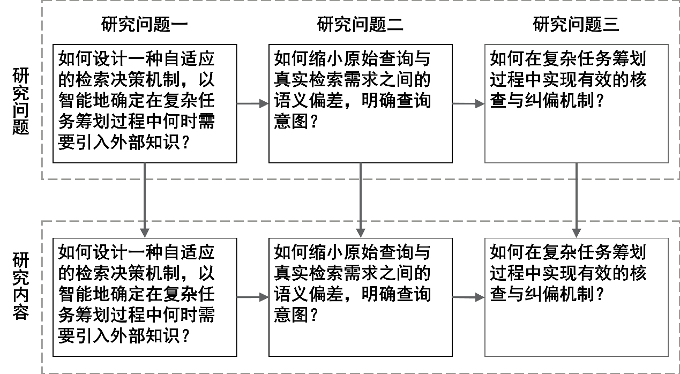
图 1.1论文研究内容框架
Figure 1.1Research content framework of the thesis
1）面向多跳推理的自适应多步检索增强生成方法
复杂任务的多步推理过程中，外部知识需求存在阶段性差异，固定频率检索容易引入冗余噪声并影响推理效率。为此，本文提出自适应多步检索增强生成方法。该方法构建提示驱动的迭代推理控制框架，将复杂问题分解为可执行的事实导向子问题，通过历史轨迹回填维持多跳推理的连续性。在检索触发环节，以关键实体的流行度作为大模型参数化知识覆盖度的参考指标，动态判定当前推理步骤是否需要调用外部检索，减少非必要检索带来的上下文干扰。候选证据处理方面，引入基于交叉编码器的小参数重排序模块，对证据进行细粒度语义对齐。
2）信息增益驱动的拒绝采样式查询重写方法
检索增强场景中，用户原始查询与检索引擎之间存在语义差异，传统重写方法难以兼顾证据增益与噪声抑制。本文将查询重写定义为受限意图下的补充性证据探测机制，而非对原始问题的简单替换。具体实现上，利用大模型的多提示视角（伪文档生成、关键词扩展、意图澄清）诱导生成具备互补性的候选重写集合，设计检索反馈驱动的拒绝采样优选机制，以信息增益和重排序得分作为外部反馈信号，筛选能带来事实增量的重写方案。基于筛选出的高质量样本，通过参数高效微调训练出轻量化、可复用的专职重写器。
3）面向证据充分性判定的检索后自反思方法
检索结果常混杂弱相关信息，局部证据难以闭合推理链条，大模型也缺乏原生事实核查能力。本文提出面向证据充分性判定的检索后自反思方法，承接前述迭代推理控制框架，将关注重点由"是否检索"延伸至"证据是否可用、是否充分"。设计文档级状态判别模块，利用轻量级评估器预先评估候选文档，划定"直接可用""含噪干扰"与"证据不足"的证据边界，依据状态路由触发证据精炼、过滤或外部补充等处理。随后引入大语言模型执行集合级充分性检验，判断当前证据完整性，针对事实缺口生成定向线索引导的补充检索。
综上所述，本文围绕复杂任务筹划的关键链路，从自适应检索决策、查询重写优化以及检索后证据自反思三个维度，构建了由"何时检索—如何检索—如何核查纠偏"构成的流程框架。该研究为知识密集型场景下检索增强生成的架构演进提供了参考，也可应用于法律文书研判、标准化考试推理等高精度需求场景。

研究创新点
本文立足于复杂任务筹划中的多步推理、查询优化与证据校核问题，针对现有检索增强生成（RAG）范式在动态检索控制、重写质量评估以及证据闭合度检验等方面的局限，开展基于大小模型协同的复杂任务筹划方法研究。主要创新点如下：
1）基于轻量级实体信号代理的自适应多步检索增强生成方法
现有方法在多跳推理中多采用固定频率检索，容易产生检索冗余并影响大模型推理连贯性。本文提出自适应多步检索增强生成框架，将关键实体流行度作为大模型参数化知识边界的参考指标。通过将检索决策转化为实体认知评估，实现检索动作与多步推理过程的动态协调，在降低冗余检索开销与上下文干扰的同时，维持复杂推理链路的深度与准确性。
2）由后验信息增益驱动的拒绝采样式查询重写机制
传统查询重写依赖人工设计或单一语义对齐，易引发意图偏移与噪声累积。本文将查询重写定义为受限意图下的增量证据探测过程，而非单纯的语义重构。研究构建多视角生成、反馈驱动优选与定向微调的流程，以检索信息增益与交叉编码器重排序反馈作为无需人工标注的评价信号，通过拒绝采样筛选有效重写。查询优化的目标与最终证据覆盖率相统一，复杂查询在真实知识库中的检索适配能力得到改善。
3）面向证据充分性解耦判定的检索后递进式自反思架构
现有RAG系统在检索后阶段普遍缺乏事实核查与闭合度检验，易引发幻觉级联。本文提出面向证据充分性判定的检索后自反思方法，将候选证据的局部可用性与全局充分性分别处理。引入小模型驱动的文档级状态路由（过滤噪声、精炼保留、触发补检），结合基于大模型的集合级缺口检验，将传统静态、单向的检索后处理调整为文档级预审、差异化调控与大模型闭合度检验的递进式流程。多步检索中证据自洽性调控的不足得到补充，复杂决策场景下最终生成的鲁棒性与事实可靠性有所提升。

论文的组织结构
本文以"基于大小模型协同的复杂任务筹划方法"为研究内容，按照"问题提出—相关研究分析—方法设计—系统实现—总结展望"的逻辑展开。本文的组织结构如图1.2所示，各章内容安排如下：
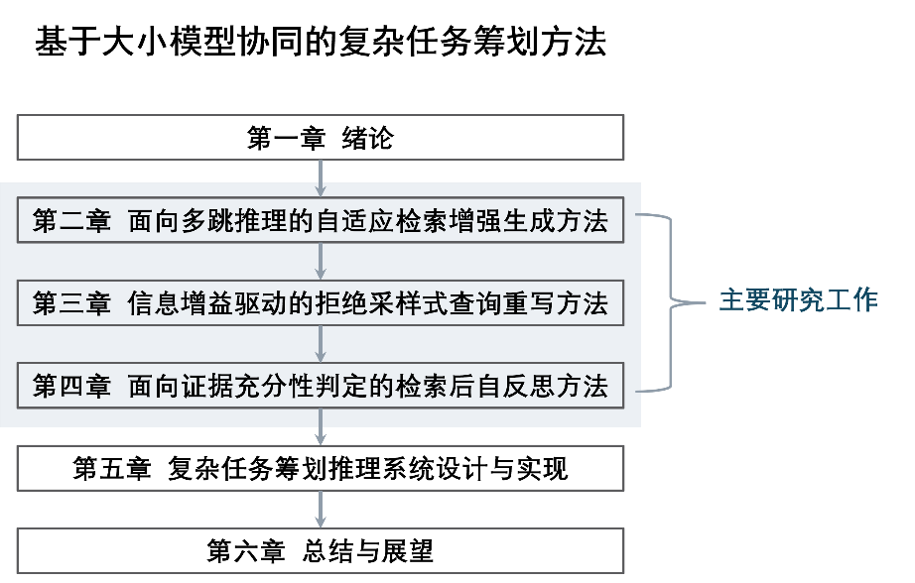
图 1.2论文组织结构
Figure 1.2 Paper organizational structure
第一章阐述论文的研究背景与现实意义，分析复杂任务筹划在军事推演、法律适用等高风险决策场景中的需求。梳理当前检索增强生成范式面临的信息动态变化、查询表达失真及多步推理误差累积等问题，回顾国内外在自适应检索、查询重写与自反思机制等领域的研究现状，明确本文的核心研究问题、主要内容、创新点及技术路线。
第二章聚焦复杂推理中"何时检索"的决策问题。针对外部知识需求在多步推理中的阶段性差异，以及固定检索易引入冗余噪声的问题，提出自适应多步检索增强生成框架。通过提示驱动的迭代推理控制、基于实体流行度的检索触发机制，以及交叉编码器文档重排序，构建按需检索与筛选的基础框架，并在多领域数据集上验证该机制在控制推理连贯性与降低上下文干扰方面的效果。
第三章承接检索触发决策，关注"如何精准检索"问题。针对原始查询与检索引擎之间的语义差异，将查询重写定义为受限意图下的补充性证据探测机制。构建多提示视角候选生成、检索反馈驱动的拒绝采样优选，以及高质量样本监督微调的流程，改善复杂查询的检索适配能力，为后续大模型推理提供质量较好的知识输入。
第四章着眼于"如何核查纠偏"环节，与前两章共同构成完整控制流程。针对初步检索结果混杂干扰信息且局部证据难以支撑多步推理闭合的问题，提出递进式的检索后自反思机制。通过解耦文档级状态预审与集合级大模型证据充分性检验，构建缺口导向的循环补检流程，复杂推理链条的事实完备性与最终决策可靠性得到改善。
第五章将前述理论成果转化为工程应用。围绕复杂任务筹划的业务需求，阐述系统的总体架构、功能模块、数据流转及前后端交互机制。在具体垂直场景中展示系统运行情况，将第二至第四章的算法模型进行集成，验证大小模型协同框架的工程应用可行性。
第六章进行总结，并对未来研究进行展望。

面向多跳推理的自适应检索增强生成方法
检索增强生成（RAG）被广泛认为是减轻大型语言模型（LLM）幻觉的有效范式。对于需要多步推理的复杂查询，通常采用迭代检索来逐步收集推理步骤中的证据。然而，在每一步都进行无差别检索不仅会引入不相关或具有误导性的信息，从而损害下游推理，还会带来巨大的计算开销。我们通过利用一个已被广泛认可的观察结果来解决这些挑战：LLM对来自预训练数据的高频知识具有更强的事实准确性，而对流行度低的知识则更容易出现幻觉。本章基于这一见解提出面向多跳推理的自适应检索增强生成方法，通过估计当前子问题中关键实体的流行度，有选择地确定每一步推理中检索的必要性。只有当模型不太可能拥有所需知识时，才会调用检索。

自适应检索增强生成中的难点问题定义
复杂问题的多跳推理通常需要跨越多个事实点逐步组合证据完成回答。为适应推理状态随步骤演化而变化的信息需求，现有系统往往采用“分解—检索—生成”的交替流程，在每一步生成子问题并视需要引入外部证据。在该流程中，外部检索既是缓解参数化知识不足与幻觉风险的重要手段，但在多跳结构下，检索策略的选择会直接影响证据纯度、上下文负担以及后续推理轨迹的稳定性：若检索触发不当或证据质量不足，噪声信息将随步骤累积并干扰后续推理。因此，面向多跳推理的自适应检索增强生成方法需要重点应对以下三个关键难点。

任务分解中的难点问题
多跳推理通常依靠逐步分解来推进：系统在当前推理状态下生成下一步子问题，以明确接下来需要补充的外部证据。在实际推理过程中，子问题的生成质量往往不稳定，主要体现在两个维度：一方面，子问题粒度失当：过粗时关键限定条件被省略，导致检索范围无谓扩大，系统难以聚焦核心事实；过细则过早引入未经证实的细节假设，使后续推理局限于狭窄路径，一旦假设不成立便难以纠正。第二，关注点持续偏移。多跳推理具有递进性，后续步骤依赖前序输出生成。一旦某步子问题未能完整保留原问题核心约束，后续链条就可能在看似合理的方向上不断推进，与原始任务目标逐渐脱钩。以法律适用推理为例，问题通常遵循"先定性、后定量"的结构：前序步骤应围绕构成要件完成定性判断，后续步骤再在此前提下定位条文并确定刑罚。若子问题遗漏"强制性、手段、场所、对象"等关键要素，系统易将下一步泛化为"夺取财物"等表面词汇的检索，弱化定性问题，使后续判断建立在不充分前提上。军事推演亦然：若子问题未明确作战阶段、任务边界，后续推演可能在错误阶段细化展开，导致规划方向偏离意图。本难点问题的核心在于高质量子问题的自主迭代生成。高质量子问题需同时满足两点：保留原问题关键约束，避免关注点漂移；具备适当粒度，确保后续检索与判断既可聚焦又可执行。

检索触发时机判定中的难点问题
在多步推理任务中，常见做法是在每个推理步骤都触发检索，以期逐步补全证据。然而这种不加区分的逐步检索会产生双重代价：当所需知识已被模型参数化记忆覆盖时，会引入干扰性上下文并造成不必要的计算开销；当确需外部证据时，召回结果又可能包含冗余或噪声信息，从而损害推理准确性。我们将复杂问题筹划视为$L$步迭代推理过程：给定复杂问题$Q$与外部知识库$C$，第$i$步在历史序列$\{\left(Q_{1},A_{1}\right),…,\left(Q_{i-1},A_{i-1}\right)\}$基础上生成问题$Q_{i}=f_{θ}\left(Q,Q_{1:i-1},A_{1:i-1}\right)$，随后需要做出是否检索的二值决策：$r_{i}=g_{ϕ}\left(Q_{i},s_{i}\right)∈\{0,1\}$，其中$s_{i}$表示当前推理状态的可观测特征，当$r_{i}=1$时触发检索并获得证据集合：$D_{i}=\text{Retrieve}\left(Q_{i},C\right)$，否则令$D_{i}=∅$。本难点问题的核心在于学习或构造$g_{ϕ}$，使其能够随推理阶段自适应地决定检索时机，在保证正确性的同时抑制非必要检索带来的冗余与噪声注入，使检索触发与阶段性信息需求相匹配，从而减少非必要检索所带来的上下文干扰与额外开销。

多跳推理中证据筛选的难点问题
在多步推理过程中，现有系统虽然能通过语义匹配召回相关文档，但匹配精度不足导致检索结果中混入大量表面相关却无法直接支撑当前推理步骤的信息。这些不准确信息在推理链中会逐步累积，不仅影响当前步骤的判断质量，还可能引发后续推理方向偏移，最终降低推理过程的逻辑连贯性与结论可信度。因此本难点问题的核心在于：如何在大量候选信息中准确识别并剔除不相关的内容，确保证据片段与子问题在事实指向上的一致性。

方法的总体思路
面向多跳推理的自适应检索增强生成方法主要包括如下模块：
1）迭代式推理控制器：该模块通过多轮迭代将复杂任务分解为可管理的子问题。系统以原始问题为起点，持续维护已产生的子问题及其答案作为推理轨迹，并在每一轮基于该轨迹生成新的子问题，从而逐步补全关键信息并逼近最终结论。
2）自适应检索控制器：该模块依据当前子问题中关键实体的互联网流行度，动态决策是否触发外部检索。具体流程为：抽取关键实体并评估其流行程度；若低于预设校准阈值，则启动精准检索以补充外部知识；否则直接基于现有上下文推理。
3） 文档重排器：重排器采用跨编码器（cross-encoder）架构，将检索得到的每条候选证据片段与当前子问题构建为成对输入，通过联合编码机制在统一表示空间中精确建模二者间的语义关联强度与事实支撑匹配度。模型基于此生成细粒度匹配分数，对候选证据集合进行全局排序与截断，筛选出与当前推理步骤语义一致性最高的片段进入后续推理。
方法的整体思路如图2.3.1所示。系统以原始问题为输入，由迭代式推理控制器生成聚焦子问题并将中间答案纳入推理上下文；针对每个子问题，自适应检索控制器评估外部知识需求，按需触发检索；若检索发生，文档重排器对返回结果进行精细化筛选。模型综合当前上下文生成中间结论并更新推理轨迹，循环迭代，直至输出最终答案。该设计实现了推理深度与检索效率的协同优化，显著提升多跳问答的准确性与可解释性。
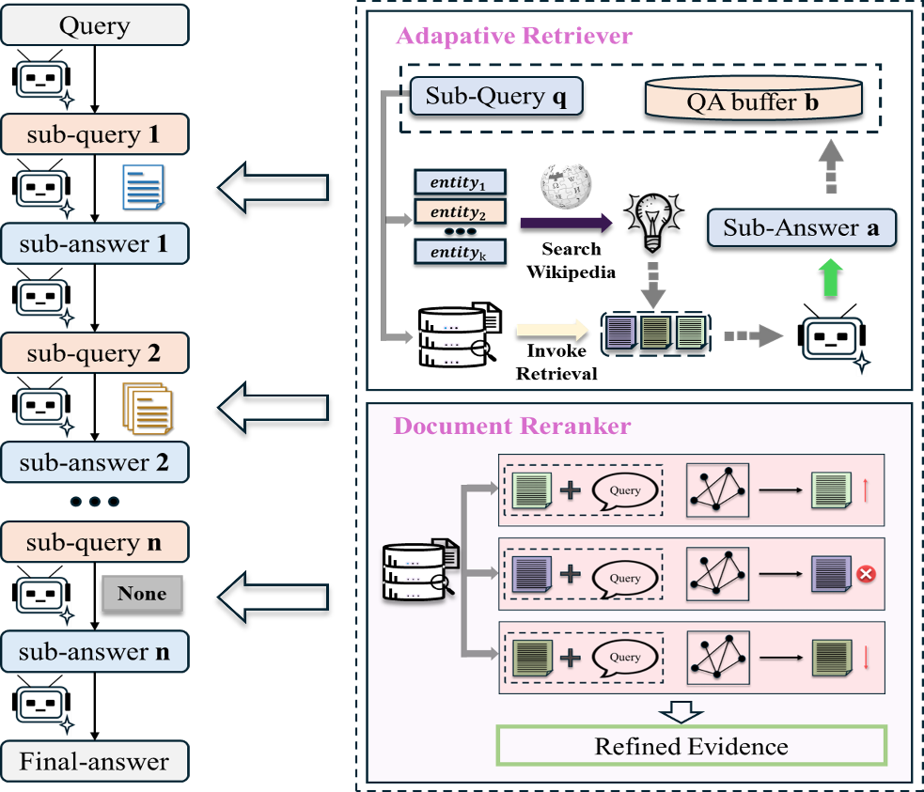
图 2.1面向多跳推理的自适应检索增强生成方法
Figure 2.1 An Adaptive Retrieval Enhancement Generation Method for Multi-hop Reasoning

面向多跳推理的自适应检索增强生成方法

提示驱动的迭代推理控制方法
本章节将复杂任务的推理过程建模为一个逐步展开的序列决策过程。在第$i$轮迭代中，模型基于原始问题$Q$与历史推理轨迹$H_{i-1}=\{(Q_{1},A_{1}),…,(Q_{i-1},A_{i-1})\}$生成子问题$Q_{i}$，继而依据是否引入外部证据生成中间结论$A_{i}$，逐步构建可解释的推理链。区别于模型在每轮的自由生成，本章节强调多跳推理的两个核心需求：（1）子问题需具备可执行性，以保障检索与证据对齐的可行性；（2）推理状态需保持可控性，有效抑制关注点漂移与循环提问。为此，提出一种提示驱动（prompt-driven）的迭代推理控制框架：通过结构化提示模板集（Prompt Suite）协同调度子问题生成、证据约束式回答与最终综合等环节，并引入轻量级输出规范化与去重再采样策略作为软约束机制，在无需额外训练的前提下，稳定生成高质量、结构清晰的多步推理轨迹。
多跳推理过程中，前序信息继承不充分易导致推理目标漂移，使最终答案偏离原始问题。为此，本章将已生成的中间问答序列作为可观测推理状态，在每轮迭代中回填历史轨迹。系统维护历史轨迹序列$H_{i-1}$，并将其以结构化自然语言格式组织为"Previous Intermediate Queries and Answers"段落嵌入提示模板，使模型在生成$Q_{i}$时能语义对齐先前结论与未解信息缺口，从而在提示层面实现状态递推的控制机制：
$$\begin{aligned}Q_{i}=f_{θ}\left(Q,H_{i-1}\right),A_{i}=h_{θ}\left(Q_{i},D_{i},H_{i-1}\right)\#\left( STYLEREF 2 \backslash s 2.3. SEQ ( \backslash * ARABIC \backslash s 2 1\right)\end{aligned}$$
其中$D_{i}$表示第$i$轮可用证据。该设计在实现层面通过维护并回填$qa_history$实现：每轮迭代将$\left(sub_query , sub_answer\right)$追加至历史轨迹，用于构造下一轮子问题提示。
为避免单一提示模板同时承担问题分解、证据对齐与最终综合生成所导致的目标耦合与输出波动，本文设计了三类功能互补的提示模板构成Prompt Suite，精准对应多跳推理中的三大核心挑战（子问题质量控制、证据归因可靠性、链式推理误差累积）：
1）子问题生成提示（Decomposition Prompt）：用于生成可检索的子问题。模板包含角色设定、历史推理轨迹与原始问题，并施加严格输出约束（仅输出一个简短子问题，禁止解释性内容）。通过"输出约束+历史轨迹回填"机制，有效抑制子问题粒度失当与关注点偏移，确保每一步输出聚焦于可检索的查询而非自由推理。
2）证据约束式子答提示（Sub-answer Prompt）：用于在给定证据片段条件下生成中间结论。模板强制要求模型仅依据检索结果作答，并设定证据不足时的固定响应（如"No relevant information found"），从提示层面抑制模型的幻觉倾向。该机制为每轮中间结论建立"可追溯证据边界"，防止不可靠信息在推理链中累积放大。
3）最终综合提示（Synthesis Prompt）：用于全局融合原始问题、检索证据与中间推理轨迹生成最终答案。该提示强调需交叉验证证据与推理轨迹的一致性，仅输出最终答案，实现对链式推理误差的最终校准。
本Prompt Suite的核心价值在于：将多跳推理过程解耦为三个受控生成子任务，而非让模型在单一提示中同时完成问题分解、证据对齐与结果综合。因此，其本质是一种基于提示的推理过程控制机制，而非简单的模板填充。
尽管提示约束能显著提升输出一致性，但在多轮迭代过程中仍易出现两类退化现象：（a）输出格式与表述漂移导致子问题丧失检索适配性；（b）循环提问引发推理链停滞。为此我们将轻量级稳定性策略纳入提示驱动控制框架，以保障多跳推理的连续性与有效性。
具体而言，系统实施子问题规范化处理：移除输出文本首尾引号及固定前缀（如"Intermediate query k:"），生成标准化检索查询。该机制有效抑制了轮次间输出形式的随机波动，提升了检索接口的稳定性。
同时，系统采用重复检测与再采样机制以避免循环提问：当新生成子问题与历史子问题重复时，通过动态调整采样温度进行重生成，增强输出多样性，推动推理链持续演进。该策略在提示驱动框架下构建了简易的探索机制，有效规避局部循环陷阱，保障推理过程的持续推进。
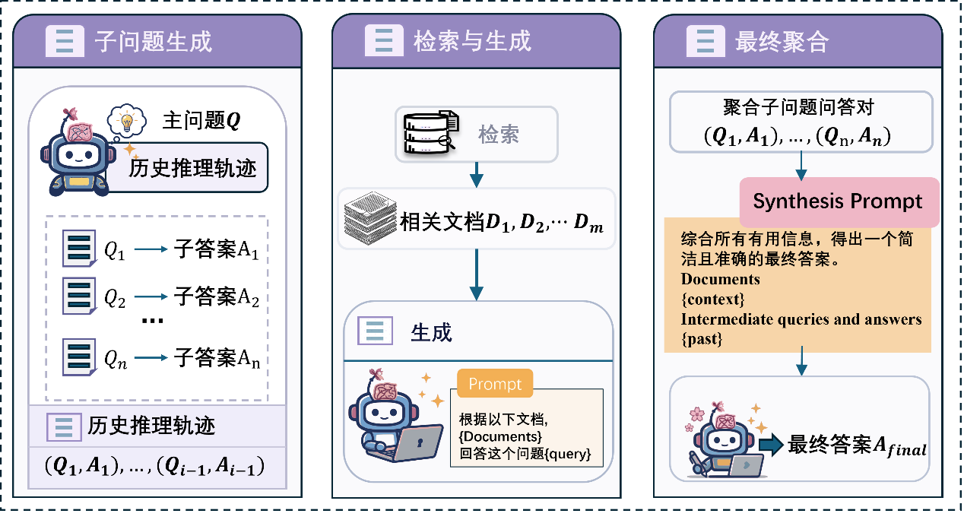
图 2.2提示驱动的迭代推理控制方法
Figure 2.2 Prompt-driven iterative reasoning control method

实体流行度驱动的自适应检索控制方法
本方法用于在检索增强生成流程中对输入问题进行检索触发判定。我们以问题中的关键实体为判别对象，利用实体流行度信号估计模型对相关事实的可记忆程度，输出检索触发结果，实现按需检索。
本方法基于一个核心假设：大语言模型对高频知识的参数化记忆更稳定；当问题涉及长尾实体或低频事实时，模型更容易产生事实偏差，因此需要外部证据进行支撑。由于预训练语料的实体频次通常不可直接观测，本研究引入可获取的外部统计信号作为代理变量。具体而言，采用维基百科实体页面的访问量作为实体流行度指标，用于近似衡量实体在公开语料中的曝光强度与知识可获得性，从而间接反映模型在预训练阶段对该实体相关信息的覆盖程度。该选择的依据在于：维基百科覆盖面广、更新机制规范、访问量统计稳定，能够为实体的常见程度提供统一量纲的可比较信号，便于构建可解释的检索触发准则。
给定输入问题$q$，首先进行实体抽取，得到实体集合$E(q)=\{e_{1},e_{2},…,e_{m}\}$。实体抽取仅保留与事实判断相关的显式实体表述，用于后续风险评估。随后，对每个实体$e_{i}$计算其流行度得分$p(e_{i})$。该得分由外部统计信号估计得到，用于表征实体在公共知识环境中的曝光强度，并作为预训练语料覆盖程度的近似指标。
在控制层，我们采用最小流行度作为保守风险度量，定义问题的检索风险分数为
$$\begin{aligned}p_{min}\left(q\right)=\underset{e∈E\left(q\right)}{\min{p\left(e\right)}}\#\left( STYLEREF 2 \backslash s 2.3. SEQ ( \backslash * ARABIC \backslash s 2 2\right)\end{aligned}$$
该定义体现“短板效应”：问题中任一低流行度实体都可能成为事实缺口来源，导致生成阶段在关键事实上失真，因此应倾向于触发检索以补齐证据。
基于风险分数$p_{min}(q)$，我们通过阈值门控输出检索触发变量$r(q)∈\{0,1\}$：
$$\begin{aligned}r\left(q\right)=I\left(p_{min}\left(q\right)<τ\right)\#\left( STYLEREF 2 \backslash s 2.3. SEQ ( \backslash * ARABIC \backslash s 2 3\right)\end{aligned}$$
其中$τ$为超参数。当$r(q)=1$时触发检索模块获取外部证据；当$r(q)=0$时跳过检索并进入生成阶段。通过调节$τ$，可控制检索触发频率，从而在检索成本与证据充分性之间实现可控折中。
实体流行度驱动的自适应检索控制方法的主要工作流程如下：
1）对输入问题$q$执行实体抽取，得到实体集合$E(q)$。
2）基于维基百科页面访问量计算每个实体的流行度得分$p(e)$，得到实体流行度序列。
3）计算最小流行度$p_{min}(q)$，作为检索风险分数。
4）将$p_{min}(q)$与阈值$τ$比较，输出检索触发决策$r(q)$。
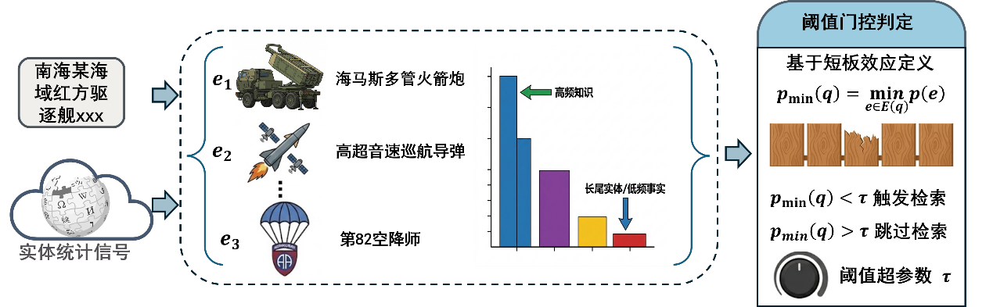
图 2.3实体流行度驱动的自适应检索控制方法
Figure 2.3 Entity popularity-driven adaptive retrieval control method

基于交叉编码器的文档重排序模块
基于交叉编码器的文档重排序模块用于对初始检索阶段返回的候选文档集合进行精排，输出与当前查询在语义层面一致的证据子集。该模块面向复杂问答的事实对齐需求：初检结果通常仅满足粗粒度相关性，容易混入同名实体、背景性段落、主题旁支内容，进而在生成阶段引入事实噪声并造成推理偏移。基于交叉编码器的文档重排序模块通过对“查询—文档”对进行细粒度匹配评分，实现证据纯度提升。
给定查询$q$与候选文档集合$D=\{d_{1},d_{2},…,d_{n}\}$，CE-DR的输出为排序分数向量$s=\{s_{1},…,s_{n}\}$，其中$s_{i}$表示文档$d_{i}$对查询$q$的精排相关性得分。模块采用交叉编码器（cross-encoder）结构直接对$\left(q , d_{i}\right)$进行联合编码，以捕获词级交互特征。具体做法为将查询与文档拼接为单一序列：
将$x_{i}$输入预训练语言模型得到序列表示$h_{i}$，取$\left[\text{CLS}\right]$位置向量作为匹配表征$z_{i}$。随后通过线性映射获得相关性得分：
$$\begin{aligned}s_{i}=w^{⊤}z_{i}+b\#\left( STYLEREF 2 \backslash s 2.3. SEQ ( \backslash * ARABIC \backslash s 2 4\right)\end{aligned}$$
其中$w,b$为可学习参数。与双编码器的向量相似度不同，交叉编码器在编码阶段显式建模查询与文档的深度交互，能够对实体指代差异、上下文约束、事实指向性提供更强的判别能力。
在重排序阶段，CE-DR根据得分对候选集合进行降序排列，得到重排结果$π$。为控制上下文长度并提高证据利用率，模块保留前$k$个文档作为精炼证据集合：
其中$k$为超参数，用于约束输入上下文规模。最终，$D^{*}$作为后续生成模块的外部证据输入。CE-DR通过“候选检索—交叉精排—Top-$k$截断”的流程，在有限检索预算下优先保留与查询事实目标一致的文档，降低主题漂移风险，缓解实体歧义干扰，提高证据可用性。
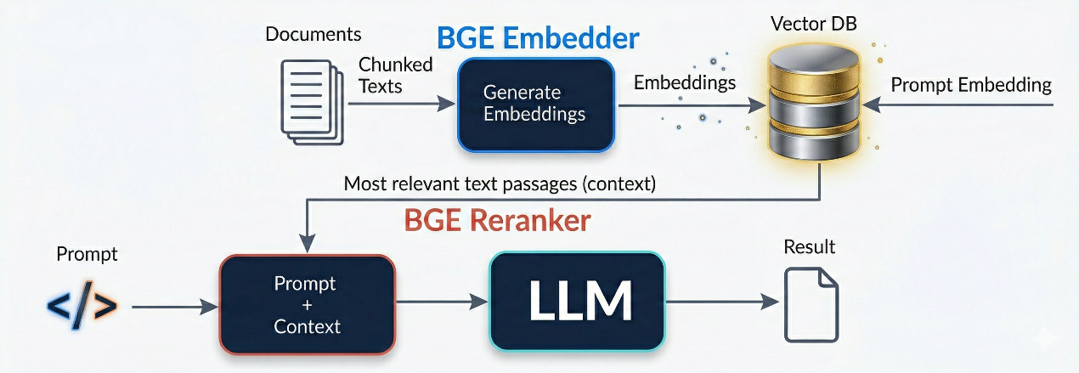
图 2.4基于交叉编码器的文档重排序模块
Figure 2.4 Document Reordering Module Based on Cross Encoder

实验结果及分析

数据集描述
为了在开放域多跳推理场景、法律检索增强场景下评估方法的检索质量与回答可靠性，本研究选取HotpotQA、2WikiMultiHopQA、Legal RAG Bench（Isaacus，2026）、Bar Exam QA作为实验数据集。HotpotQA与2WikiMultiHopQA以维基百科为知识源，提供支持事实标注，适用于检验跨文档证据聚合能力。Legal RAG Bench与Bar Exam QA面向法律任务，提供问题、参考答案、证据标注或黄金段落标注，适用于检验检索对生成正确性的约束作用。
HotpotQA是维基百科多跳问答基准，数据集规模为113k级别问答对，并提供句级supporting facts作为证据监督信号。其数据划分包含train-easy、train-medium、train-hard、dev、test-distractor、test-full wiki六个子集，总计112,779条样本；其中dev为7,405，test-distractor为7,405，test-full wiki为7,405。该数据集引入comparison类型问题，用于检验模型对共享属性的抽取、对比推断能力；同时保留bridge机制构造的多跳问题，用于检验跨段落链式证据整合能力。
2WikiMultiHopQA以维基百科为证据来源，任务形式对齐多跳问答评测框架，样本包含问题、答案、类型字段、支持事实字段、上下文段落集合字段，便于在“检索—重排序—生成”链路中进行可控评估。该数据集在HuggingFace版本中提供train167k、validation12.6k、test12.6k的划分规模。类型字段覆盖4类问题结构，支持事实以标题与句子索引形式给出，适合用于评估证据定位与多跳推断一致性。
Legal RAG Bench面向法律检索增强评测，语料来源为Judicial College of Victoria的Criminal Charge Book，经切分得到4,876条passages，并配套100条专家手写问题与参考答案。数据以corpus与qa两个子集组织，qa子集包含问题文本、参考答案、最相关证据段落标识，显式支持检索阶段与生成阶段的分离评测。该基准仅提供test划分，适用于在固定语料池上报告端到端表现，强调回答对证据的依赖关系。
Bar Exam QA面向律师资格考试风格问答评测，样本为多项选择题格式，包含题干、选项、正确选项标签，并提供与答案对应的黄金段落标识，用于度量检索命中与基于证据作答能力。其qa配置包含1,195条样本；passages配置提供约900K条候选段落作为检索池，覆盖判例与二手资料来源的证据文本。该数据集适合检验检索阶段对关键法理依据的定位能力，检验生成阶段在证据约束下的选择题判别能力。

评价指标及参数设置
为了统一评估模型在问答任务中的答案匹配质量，本研究采用精确匹配指标（Exact Match,EM）与词级重叠指标（F1）作为主要评价指标。两者均在预测答案与参考答案之间进行规范化比较，EM强调字符串级完全一致性，F1强调词级覆盖与冗余的平衡，适用于同时包含短答案与较长答案的问答场景。
EM用于度量预测答案是否与任一参考答案完全一致。设样本集合为$Q$，第$i$个样本的预测答案为${\hat{a}}_{i}$，参考答案集合为$A_{i}=\{a_{i1},…,a_{im_{i}}\}$，则单样本EM定义为：
$$\begin{aligned}\text{E}{\text{M}}_{\text{i}}=\max_{a∈A_{i}}{1}\left[ \text{norm}\left(\hat{a_{i}}\right)=\text{norm}\left(a\right) \right]\#\left( STYLEREF 2 \backslash s 2.4. SEQ ( \backslash * ARABIC \backslash s 2 1\right)\end{aligned}$$
其中$1[⋅]$为指示函数，$norm(⋅)$表示规范化处理，用于消除大小写、标点、冠词、冗余空格等表面差异。数据集层面的EM定义为：
$$\begin{aligned}EM=\frac{1}{\left|Q\right|}\sum_{iϵQ}{{EM}_{i}}\#\left( STYLEREF 2 \backslash s 2.4. SEQ ( \backslash * ARABIC \backslash s 2 2\right)\end{aligned}$$
F1用于度量预测答案与参考答案在词级别的重叠程度。令$tok(⋅)$为分词函数，令多重集合交集大小为$∣⋅∣$，对任一参考答案$a∈A_{i}$，定义词级精确率与召回率为
$$P({\overset{^}{a}}_{i},a)=\frac{\left|tok⁡({\overset{^}{a}}_{i})∩tok⁡(a)\right|}{\left|tok⁡({\overset{^}{a}}_{i})\right|},R({\overset{^}{a}}_{i},a)=\frac{\left|tok⁡({\overset{^}{a}}_{i})∩tok⁡(a)\right|}{\left|tok⁡(a)\right|}$$
考虑到同一问题可能存在多个等价参考答案，单样本F1取与所有参考答案匹配的最大值：
$$\begin{aligned}\text{F}{\text{1}}_{\text{i}}=\max_{a∈A_{i}}{\text{F1}\left(\hat{a_{i}},a\right)}\#\left( STYLEREF 2 \backslash s 2.4. SEQ ( \backslash * ARABIC \backslash s 2 3\right)\end{aligned}$$
数据集层面的F1定义为
$$\begin{aligned}F1=\frac{1}{\left|Q\right|}\sum_{i∈Q}{{F1}_{i}}\#\left( STYLEREF 2 \backslash s 2.4. SEQ ( \backslash * ARABIC \backslash s 2 4\right)\end{aligned}$$
在实现上，EM与F1均基于规范化后的答案进行计算，从而将评价重点聚焦于语义内容一致性而非表面形式差异。
实验相关设置如表2.4.1所示。
表.2.1面向多跳推理的自适应检索增强生成方法实验设置
参数项 | 配置值 | 说明
初检检索器 | ElasticSearch | 段落级初检召回
最大迭代上限 | 10 | 推理深度
自适应检索阈值$τ$ | 100000 | 低于阈值触发检索
实体抽取模型 | dslim/bert-base-NER
重排序模型 | BAAI/bge-reranker-base
重排序过滤阈值$δ$ | 0.10
重排序保留Top-$k$ | 10 | 证据规模
生成模型 | gpt-3.5-turbo
温度$T$ | 0 | 解码随机性控制
最大生成长度 | 512 tokens | 生成长度上限

实验结果与分析
开放域多跳问答任务实验结果见表4-1。本文方法在2WikiMultiHopQA与HotpotQA数据集上均取得优于多项对比模型的性能。具体而言，本方法在2WikiMultiHopQA的Exact Match（EM）与F1值分别为58.2%和64.9%，HotpotQA上则分别达49.1%与62.4%。相较Self-Ask、ReAct等提示工程推理方法，及DRAG、IterDRAG、ITER-RETGEN等迭代式RAG模型，本方法指标更优。此结果表明，在多跳推理中对每一步骤强制执行检索易引入无关文本，进而干扰推理路径。自适应检索控制机制通过仅在知识匮乏时触发检索，在保障信息充分度的同时有效抑制了冗余上下文噪声。
表格 1不同方法在开放域多跳问答数据集上的实验结果
方法 | 2WikiMultiHopQA |  |  | HotpotQA
 | EM | F1 |  | EM |  | F1
3-shot Prompting | 49.0 | 56.2 |  | 45.8 | 59.4
Self-Ask | 37.3 | 48.8 |  | 36.8 | 55.2
ReAct | 28.0 | 38.5 |  | 24.9 | 44.7
DRAG | 45.9 | 53.7 |  | 46.9 | 60.3
IterDRAG | 44.3 | 54.6 |  | 38.3 | 49.8
ITER-RETGEN | 35.5 | 47.4 |  | 45.1 | 60.4
AMBER | – | 52.7 |  | – | 53.7
DecomP | – | 59.3 |  | – | 50.0
Ours | 58.2 | 64.9 |  | 49.1 | 62.4

法律专业域数据集（Legal RAG Bench与Bar Exam QA）的补充实验结果如表4-2所示。法律任务具有知识分布长尾特征，适用于检验低频知识场景下的检索与推理效能。实验显示，本方法在Legal RAG Bench上EM与F1分别为46.1%和61.8%，高于传统RAG基线（41.0%、55.6%）；在Bar Exam QA上的表现（EM 53.4%、F1 68.2%）亦优于固定策略RAG（48.7%、63.9%）。证据匹配分析指出，本方法的黄金证据段落召回率达64.3%，较传统RAG提升约11个百分点，证实该机制定位关键法律事实的有效性。
表格 2不同方法在法律问答数据集上的实验结果
方法 | Legal RAG Bench |  |  | Bar Exam QA
 | EM | F1 |  | EM |  | F1
Direct ask | 32.4 | 46.7 |  | 39.5 | 55.2
传统RAG | 41.0 | 55.6 |  | 48.7 | 63.9
Iterative RAG | 43.3 | 58.4 |  | 50.2 | 65.7
Ours | 46.1 | 61.8 |  | 53.4 | 68.2

跨数据集分析表明，本方法对异构知识密度具备鲁棒性。在开放域多跳推理中，自适应策略有效规避了对参数内高频实体的冗余检索；而在法律问答任务中，受限于参数知识覆盖率，检索触发频率上升以提供必要外部证据。性能增益可归因于两项机制的协同：一是基于实体流行度信号的检索必要性判定，降低了检索噪声；二是语义重排序模块确保了输入证据与子问题的高度语义一致。两者结合在控制检索开销的前提下，提升了复杂场景中的问答准确率。

消融实验
为量化本文提出的面向多跳推理的自适应检索增强生成方法中各关键模块对性能与稳定性的贡献，消融实验在与主实验一致的检索空间与生成配置下进行，仅对模块开关进行可控替换，并使用EM与F1作为评价指标。考虑到消融研究更强调组件贡献的相对变化，为降低样本偶然性带来的波动，相关结果在同一抽样评测集上统一报告。如表4-3所示，完整方法在2WikiMultiHopQA与HotpotQA上分别达到54.1/62.6（EM/F1）与49.1/62.4（EM/F1），为后续各消融变体提供对照基线。
模型 | 2WikiMultiHopQA |  |  | HotpotQA
 | EM | F1 |  | EM |  | F1
Ours | 54.1 | 62.6 |  | 49.1 | 62.4
w/o迭代推理控制 | 30.7 | 39.4 |  | 36.5 | 48.1
w/o自适应检索 | 51.3 | 59.0 |  | 48.5 | 60.3
w/o文档重排序 | 50.2 | 57.1 |  | 43.3 | 58.1
迭代式推理控制模块对多跳问答的贡献最为显著。如表4-3所示，当关闭迭代控制、强制模型在单轮内直接依据原始问题生成答案时，2WikiMultiHopQA的EM由54.1下降至30.7，HotpotQA的EM由49.1下降至36.5，F1亦出现同步下滑。此现象表明，多跳问题的跨文档依赖需经子问题拆解与中间结论累积方能解决。缺乏迭代过程，模型难以构建有效证据链，易受片段式相关文档干扰而偏离推理路径。多跳推理的解决核心在于将复杂问题拆解为可验证的单步事实目标。
自适应检索触发机制验证了检索频次与推理质量的非单调关系。将其替换为每步强制检索后，2WikiMultiHopQA与HotpotQA的EM分别下降2.8（至51.3）与0.6（至48.5）个百分点。固定频率检索易引入冗余及弱相关段落，导致上下文主题漂移与实体歧义累积，削弱关键证据聚焦能力。此外，该机制有效约束了检索开销，通过降低外部访问频次与上下文长度，直接提升了系统的计算吞吐量。
语义重排序模块对证据质量的提升不可替代。跳过该模块仅保留BM25召回结果时，2WikiMultiHopQA与HotpotQA的EM分别下降3.9（至50.2）与5.8（至43.3）个百分点。纯词汇匹配难以在子问题层面维持语义一致性，极易受同名实体及冗余背景干扰。语义重排序通过细粒度交互建模提升证据纯度，确保生成阶段精确提取直接相关信息，在干扰项密集的HotpotQA中作用尤为突出。
总体而言，消融结果如表4-3所示，迭代式推理控制决定了系统能否形成稳定的多跳证据链，是性能的核心来源；语义重排序显著影响证据纯度与实体消歧质量，对最终准确率具有关键支撑；自适应检索触发在保持准确率的同时抑制冗余检索与噪声注入，为效率与可靠性提供平衡机制。
为了评估方法对关键超参数的敏感性并确定可复用的默认配置，本文针对检索触发阈值τ与最大迭代步数L开展系统分析。阈值τ用于判定子问题是否需要外部证据，直接影响检索比例与上下文负载。如图2-1所示，在较宽阈值区间内，HotpotQA的F1保持近似稳定，而检索比例随τ升高单调增加并逼近“每步检索”上限；该结果表明，性能对τ不呈强依赖，τ主要调节外部访问频次而非答案质量。τ取较低值时，系统更多依赖参数化知识，检索比例显著下降；当τ进一步降低至极端区间，长尾实体关键证据缺失概率增加，导致性能出现可观测波动。τ取中等区间时，F1与检索比例均处于稳定带，适合作为默认阈值范围。
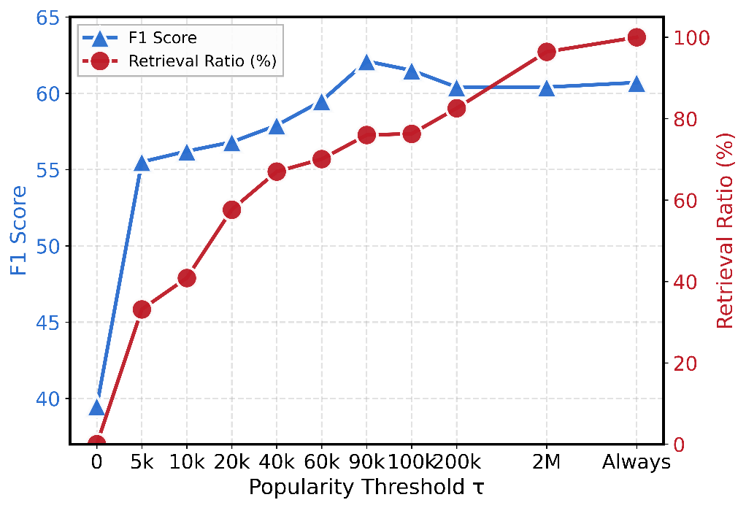
为了刻画推理深度对多跳证据链构建的约束效应，本文进一步考察最大迭代步数L对性能的影响。如图4-5所示，在2WikiMultiHopQA上，EM与F1随L增大而上升，并在中等深度附近达峰；其后L继续增大，指标不再提升并趋于平台化。该现象说明，多跳依赖通常可在有限轮次内被充分展开，超额迭代易引入冗余子问题与重复证据，边际收益趋零。综合推理覆盖率与上下文长度限制，将L设定为6至7具备经验合理性。
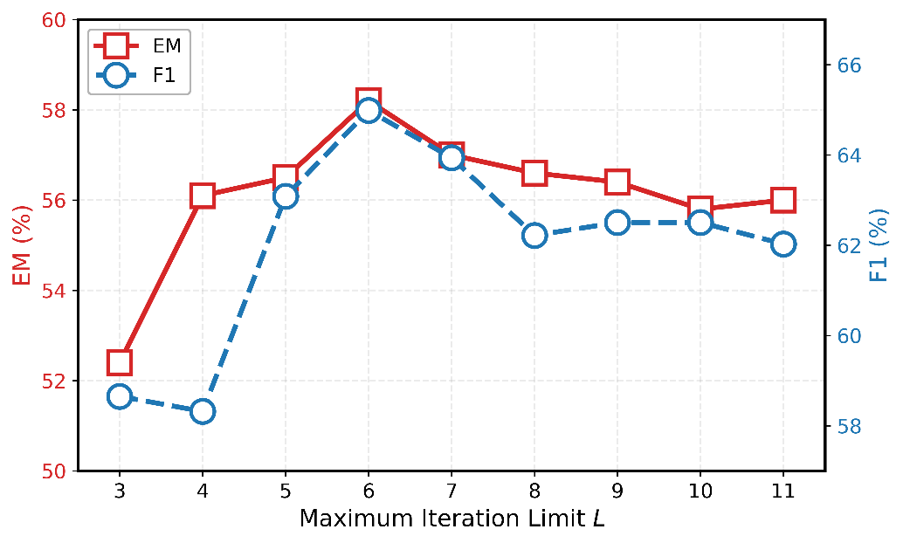
为独立于答案指标量化检索阶段的证据质量，本文在2WikiMultiHopQA开发集上引入金证比例与金证覆盖率两项指标，分别对应证据纯度与证据完备性，并将检索轮次上限固定为L=10以控制变量。如图4-6所示，在仅执行子问题迭代且无约束机制的基线下，金证比例与覆盖率仅为14.6%和14.0%，检索结果多为弱相关段落，证据利用率低下。引入文档重排序后，两项指标分别跃升至58.1%与37.5%。这表明语义级匹配有效抑制了同名实体干扰与背景段落冗余，能在有限检索预算内优先保留与事实目标高度一致的段落。若仅引入自适应检索触发，金证比例（16.0%）与覆盖率（14.2%）接近基线，说明该机制不直接提升证据相关性。其本质为检索门控，通过规避低信息需求或不可检索的子问题以减少噪声注入。联合应用触发机制与重排序后，金证比例达57.1%，覆盖率微降至35.1%。高纯度与有限回落的覆盖率证实，门控机制在削减无效检索的同时未破坏关键证据的总体召回。由此可见，证据质量由重排序主导，而检索成本由门控机制有效约束。
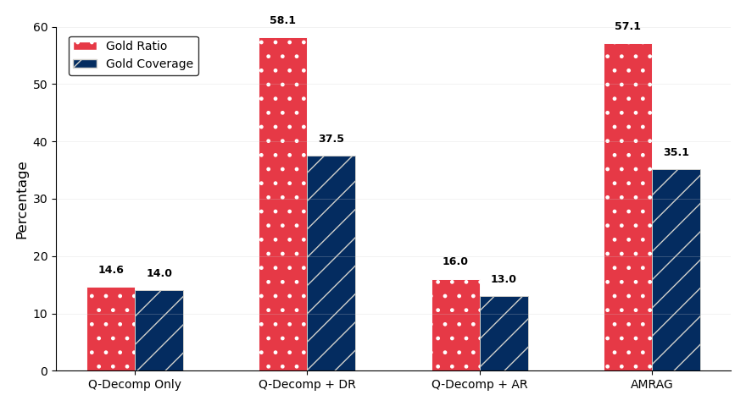

本章小结
本章针对多跳推理场景中检索增强生成的局限性，提出一种自适应多步检索增强生成框架。问题定义阶段明确了三项核心挑战：子问题分解的粒度与目标一致性、动态检索触发时机，以及多跳链路中的噪声抑制与证据筛选。为此，本章构建了包含迭代式推理控制、自适应检索控制与文档重排序三大模块的整体架构。该架构形成“问题分解—按需检索—证据精排—状态更新—答案综合”的闭环迭代，并通过提示驱动机制实现免训练的过程约束。
在实现层面，推理过程被建模为基于历史轨迹的状态递推。结构化提示模板将子问题生成、受控作答与最终归纳解耦，以抑制目标耦合引发的输出波动；同时引入规范化与去重再采样策略，规避格式漂移与循环提问。自适应检索模块以实体流行度为可观测代理信号，构建基于最小流行度风险的阈值门控，实现检索频率的动态调节。此外，文档重排序模块引入交叉编码器，通过“查询-文档”的细粒度交互建模提升证据相关性，有效削弱同名实体与背景冗余引发的事实噪声。
实验在开放域多跳与法律专业域数据集上验证了本方法的有效性。结果表明，该框架在EM与F1指标上实现一致提升，并在法律长尾知识场景下展现出显著的证据约束效能。消融研究证实：迭代推理控制是构建多跳证据链的决定性因素；语义重排序主导证据纯度与消歧质量；自适应检索触发则在保障准确率的前提下，有效抑制冗余检索与噪声注入。超参数与证据质量分析进一步确认模型在阈值与迭代深度上具备稳定工作区间，并阐明了重排序模块保障证据纯度、门控机制约束检索开销的协同机制。综上，本章完成了由难点刻画、架构设计至实证评测的系统论证，为后续系统级扩展与复杂场景部署奠定了方法论基础。

信息增益驱动的拒绝采样式查询重写方法

查询重写问题提出
检索增强生成（RAG）通过引入外部文档补充参数化知识，有效缓解了大型语言模型的幻觉与知识滞后。然而，检索效能高度依赖输入查询的适配性。真实场景中的查询常伴随口语化噪声、意图偏移、约束缺失或隐含多跳子目标，导致召回上下文相关性受损，进而诱发生成模型在证据匮乏下的事实捏造。为此，现有研究常引入查询重写模块，通过改写、补全、消歧或分解，将原始输入映射为检索友好型查询，从而提升知识密集型任务的端到端表现。 随着大模型逐渐向黑盒化演进，查询重写已成为桥接用户意图与冻结检索器的核心适配组件，其研究范式由单纯的文本改写转向“检索导向的查询构造”。
现阶段查询重写技术路线涵盖大模型直接提示、基于强化学习或偏好对齐的可训练小模型、迭代式查询精炼及多查询扩展等。尽管手段多样，现有范式在复杂查询与跨域场景下仍遭遇系统性瓶颈：（1）训练目标与评价准则错位。重写质量取决于其对检索证据覆盖及下游生成的实质贡献，而非文本相似度。现有方法多依赖单次召回率、答案精准度或启发式奖励作替代信号，难以量化重写带来的信息增量。这易导致模型生成表象完整的伪查询，不仅无法提供增量证据，反易破坏原始约束，引入检索偏差。（2）监督信号成本高且泛化性弱。多数重写器依赖强标注数据（如相关文档、标准答案或定制奖励）。在零样本迁移或跨域场景中，监督信号易退化为噪声。模型对特定检索器、语料分布及评测任务的过度拟合，限制了其在异构检索配置下的稳定性。（3）多查询扩展的“覆盖-噪声”困境。生成多条重写虽能拓宽语义搜索边界，但不可避免地引入大量冗余上下文，加剧重排序与生成模块的计算负荷及干扰风险。现有方法在多样性控制与噪声抑制间缺乏统一机制，改写同质化与错误累积问题显著。（4）异构混合检索兼容性受限。实际部署多采用稠密与稀疏混合检索架构以兼顾召回率与鲁棒性。部分重写方法在训练期与特定稠密检索器深度绑定，削弱了其在混合检索系统及长尾知识场景下的泛化增益。
综上，查询重写领域的核心缺口已从“改写生成”转移至“高质量学习信号的低成本获取”。关键在于设计与检索目标对齐且具备跨域泛化能力的监督机制，在确保证据互补性的同时严格抑制冗余。针对上述缺口，构建解耦于特定检索器、具备内生质量评估准则的可训练重写框架，是推动RAG查询重写从经验启发式策略向形式化、可复用方法论演进的关键路径。

问题定义
本章研究检索增强生成场景中的查询重写问题。设语料库为$C$，检索器为$Ret(⋅)$。对任意查询$x$，检索器返回Top-$K$文档集合$D_{K}(x)=Ret(x,K)⊂C$。给定原始查询$q$，查询重写任务旨在生成一个或多个重写查询$r∈R$，使其在保持与$q$语义一致的前提下，提升检索到的相关证据覆盖，从而为下游生成提供更充分的外部依据。为刻画该目标，令$G(q)⊂C$表示与查询$q$相关的证据集合，其可由人工标注、弱监督匹配或下游任务构造的伪标注近似获得。在Top-$K$设置下，定义原始查询召回为$R(q)=\frac{∣D_{K}(q)∩G(q)∣}{∣G(q)∣}$，重写查询召回为$R(r)=\frac{∣D_{K}(r)∩G(q)∣}{∣G(q)∣}$。由于重写在RAG流程中更应承担补充与互补的功能，本章采用联合覆盖刻画重写对检索的增量贡献，定义原始查询与重写查询的联合召回为$R_{∪}(q,r)=\frac{∣(D_{K}(q)∪D_{K}(r))∩G(q)∣}{∣G(q)∣}$，并将信息增益定义为$IG(q,r)=R_{∪}(q,r)-R(q)$。因此，查询重写的优化目标可表述为在语义一致性约束下选择使$IG(q,r)$最大化的重写查询，即$r^{*}=arg⁡{max⁡}_{r∈R}IG(q,r)$。当允许输出多条重写时，可将目标扩展为选择重写集合$r=\{r_{1},…,r_{m}\}$以最大化联合覆盖$R_{∪}(q,r)=\frac{∣(D_{K}(q)∪_{i=1}^{m}{D_{K}}(r_{i}))∩G(q)∣}{∣G(q)∣}$，从而在控制冗余与噪声引入的前提下提升相关证据的总体覆盖。上述定义给出了本章查询重写任务的输入输出、检索环境与目标度量，为后续模型设计与训练策略提供统一的形式化基础。

信息增益驱动的拒绝采样式查询重写方法
本章围绕检索增强生成的证据获取环节，论述查询重写机制，强调原始查询在意图表征与约束承载上的高保真特性。作为界定问题边界与核心条件的语义锚点，原始查询在检索阶段具备不可替代的稳定性。若以重写内容完全替代原文本，生成式改写极易引发过度摘要、信息遗漏、语义漂移及事实退化，进而导致检索证据偏移与约束失真，最终削弱下游生成的事实依据。因此本章摒弃将重写等效于“替代表述”的传统范式，将其重新定位为原始查询的补充性证据探测机制。该机制在维持核心语义与约束条件恒定的前提下，引入可检索的增量线索与表达变体，从而拓宽检索系统对高相关度证据候选的覆盖边界。
优化目标层面，本章以信息增益驱动任务建模。RAG系统的误差常源于检索阶段证据集合的结构性缺失：原始查询虽能稳定锚定需求，但通常仅覆盖用户意图的局部，易遗漏隐含条件、术语别名或实体属性等判别线索。若仅以重写的独立召回率为优化目标，模型易重复原有信号，或因过度具体化引入语义偏置，导致缺乏新增证据的无效优化。引入信息增益旨在将重写评估标准由“文本改写质量”转向“增量证据覆盖”。本章将原查询与重写查询的联合检索覆盖率增量作为核心准则，将重写严格约束为对原始证据集的补集扩展，仅当其召回未覆盖的相关证据时方视为有效。任务建模由此确立明确分工：原始查询提供高置信度意图边界与关键约束，重写查询补全隐性线索并拓展检索空间。联合覆盖增量更客观地反映了重写对下游生成任务可用证据上限的实质提升。
为实现该目标，本研究构建多样化重写生成与拒绝采样筛选机制，并解耦二者功能。多样化生成负责空间探索，通过异构表达路径生成候选重写，覆盖互补线索与多维语义特征，以提升高增益重写的生成概率。然而，多候选易引入语义漂移、无关扩展及事实退化等噪声。若不加甄别直接用于检索或训练，将污染学习信号，导致模型偏离“补充证据”的初衷。拒绝采样机制在此承担质量控制与信号提纯功能。该机制以检索系统的真实反馈为外部判据执行接受-拒绝决策，保留对联合覆盖贡献最大者，剔除零增益或潜在漂移候选，将探索阶段的差异化输出转化为目标一致的监督样本。此举将训练信号由主观文本偏好转化为可观测的检索收益，约束模型参数向“获取新增证据”方向更新，有效抑制语义漂移与噪声累积。通过保留原查询锚点、以信息增益界定重写效能并施加采样过滤，本方法在提升证据覆盖率的同时严格控制检索干扰，为生成模块输送更为完备且高相关的事实支撑。

多提示视角诱导的候选查询生成机制
多提示视角驱动的候选查询生成，旨在保留原始查询意图锚点的前提下，构建具备信息互补性的候选集合，为后续基于信息增益的筛选提供充足的决策空间。多查询重写的效能取决于特征空间的多样性：各候选查询须超越表层措辞的同义替换，提供正交的检索线索，以最大化相关文档的召回概率。据此，本章采用多提示视角刻画不同重写策略，将候选生成形式化为包含原始查询在内的多查询集合：
$$\begin{aligned}q^{'}=q,RS_{1}\left(q\right),RS_{2}\left(q\right),…,RS_{n}\left(q\right)\#\left( STYLEREF 2 \backslash s 3.3. SEQ ( \backslash * ARABIC \backslash s 2 1\right)\end{aligned}$$
其中$RS_{i}(⋅)$表示由第$i$种提示视角诱导的重写策略，$q$作为保留项与各重写共同用于检索。该架构的核心不在于扩充检索并发量，而在于利用策略差异化强化线索的互补性，并严格依赖原始查询锚定重写的全局意图边界。
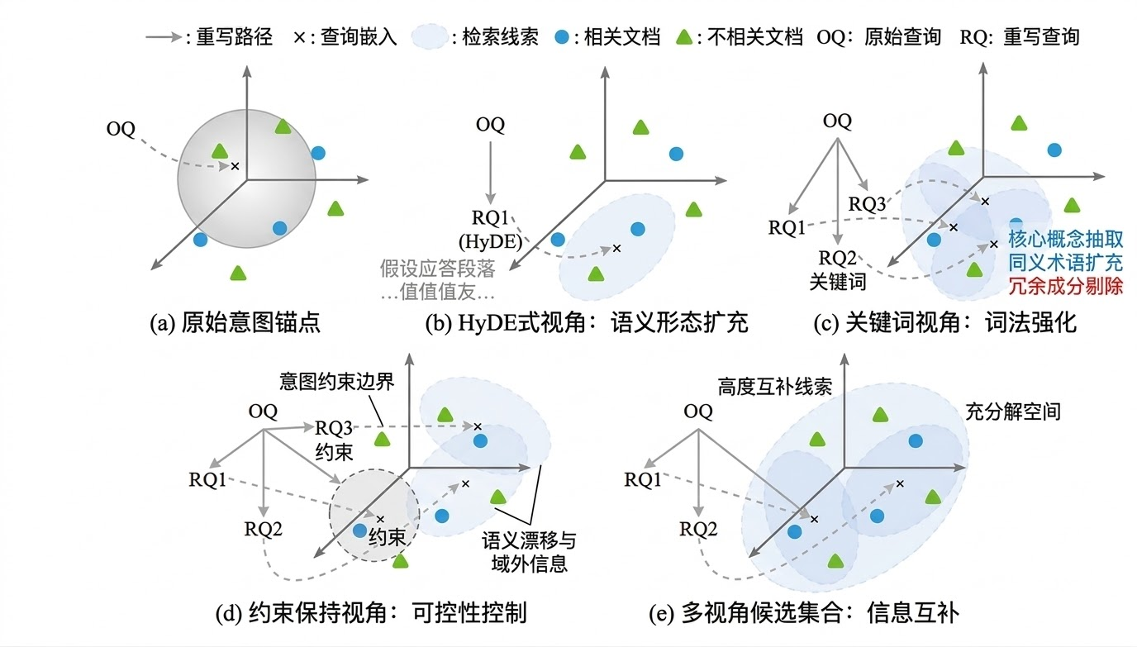
上述三类提示视角对应三种典型重写机制。第一类为HyDE式伪文档视角。该机制引导模型生成假设性应答段落，借此提升查询语义密度并缩减“问题-证据”表述间的语义间隙，促进检索在潜空间内精确对齐相关文档。其核心机制无关乎伪答案的事实正确性，而在构造贴近目标证据的语义形态，进而拓宽可触达的语义邻域；第二类为关键词中心视角。模型将被引导将自然语言转化为契合检索匹配偏好的检索式表达。通过核心概念抽取、同义术语扩充及冗余成分剔除，该视角强化了词法锚点的显著度与匹配度，尤为适用于原始查询松散或关键术语隐式的场景。第三类为约束保持式视角。重写过程施加严格约束，强制维系原始意图、消除文本歧义并提升可检索性，同时严禁引入域外信息。此举旨在抑制生成式改写固有的语义漂移与约束篡改风险，确保候选查询被严格锁定于原始意图边界内。此三类提示分别于语义扩展、词法强化及约束控制维度施加归纳偏置，构建出高度互补的候选池。HyDE主导语义形态扩充，关键词视角提供词法匹配线索，约束保持视角确保意图一致性与可控性。由此生成的候选集合在信息形态上展现出显著的结构化差异，为后续基于检索反馈的拒绝采样机制提供了充分的解空间与样本可区分度。

检索反馈驱动的拒绝采样优选机制
本节提出检索反馈驱动的拒绝采样优选机制。该机制在多视角候选生成的基础上，构造与检索目标一致的高置信度重写样本，为后续监督训练提供输入。整体流程分为三个步骤：首先，基于多提示视角诱导机制，为原始查询$q$生成候选集合$R(q)=\{r_{i}\}_{i=1}^{N}$；其次，在检索环境中联合执行$\left(q , r_{i}\right)$并收集可观测反馈；最后，依据接受-拒绝规则对候选进行排序与过滤，提取最优候选$r^{*}$或高质量子集$r$，进而构建免人工标注的训练对$\left(q , r^{*}\right)$。
候选数据的构建依托前述机制。针对原始查询$q$，多提示视角诱导生成候选集合$R(q)$。该集合在信息形态上被刻意施加结构化差异，旨在强化候选间的互补性。若候选高度同质化，任何筛选准则均仅能产生微弱区分度，难以带来稳定收益。本节将$R(q)$设定为提议分布的基准样本池，后续的评估与过滤操作均严格限定于该集合内执行。
拒绝采样（Rejection Sampling）源于蒙特卡洛采样理论，其基本思想是：先从提议分布中生成候选样本，再根据预设接受概率决定是否保留，从而使最终样本更接近目标分布。在经典形式中，设目标分布为$p(x)$，提议分布为$q(x)$，存在常数$M$满足$p(x)≤Mq(x)$。算法自$q(x)$采样候选$\tilde{x}$，并以概率$a(\tilde{x})=\frac{p(\tilde{x})}{Mq(\tilde{x})}$决定是否接受，否则拒绝并重采样。该方法本质上依托外部判别准则筛除候选，促使样本在统计层面收敛于高概率密度区域。
查询重写候选具有明显的质量差异：优质候选可补充检索线索，低质候选则可能引入语义偏移、约束改变或无关信息。若缺乏筛选，这些噪声将干扰检索并误导模型学习。因此，本文以检索效果作为候选保留标准，仅接受能够补充有效证据或改善结果排序的重写查询。
现有许多研究通常利用强化学习训练一个小型模型替代大语言模型，来改进查询重写功能，但此类方法依赖人工标注的高质量重写数据。因此本节设计两种免人工标注的拒绝采样策略，将优质候选的判定依据由文本侧人工偏好转化为检索端可观测反馈。
第一种策略形式化为基于重排序反馈的联合证据评分筛选。其核心思想在于：查询重写的目标在于提升与原始查询相关的文档召回质量，而非生成语义相似的文本。重写质量应由其对检索效果的实际贡献定义。鉴于重排序器专司候选文档相关性的精细判别与排序，其输出评分构成与重写目标高度一致的外部反馈信号。在缺乏人工标注的前提下，依托此反馈执行接受-拒绝决策，成功将重写质量的评估由主观文本偏好转化为可观测的检索相关性特征。
形式化地，给定原始查询$q$与候选重写$r∈R(q)$，先分别独立检索得到Top-$K$文档集合$D_{K}(q)$与$D_{K}(r)$，并构造联合候选证据池：
$$\begin{aligned}D_{∪}\left(q,r\right)=D_{K}\left(q\right)∪D_{K}\left(r\right)\#\left( STYLEREF 2 \backslash s 3.3. SEQ ( \backslash * ARABIC \backslash s 2 2\right)\end{aligned}$$
设重排序器为$M(⋅,⋅)$，对查询-文档对输出相关性得分。为锚定原始意图，我们以$q$作为评分条件，对联合证据池中每篇文档$d∈D_{∪}(q,r)$计算$M(q,d)$，并将其聚合为候选重写的质量分数：
$$\begin{aligned}S_{\text{rank}}\left(q,r\right)=\frac{1}{∣D_{∪}\left(q,r\right)∣}\sum_{d∈D_{∪}\left(q,r\right)}{M\left(q,d\right)}\#\left( STYLEREF 2 \backslash s 3.3. SEQ ( \backslash * ARABIC \backslash s 2 3\right)\end{aligned}$$
随后在候选集合内执行硬选择：其一为最优选取：
$$\begin{aligned}r^{*}=\underset{r∈R\left(q\right)}{\operatorname{argmax}{S_{\text{rank}}\left(q,r\right)}}\#\left( STYLEREF 2 \backslash s 3.3. SEQ ( \backslash * ARABIC \backslash s 2 4\right)\end{aligned}$$
并将$r^{*}$作为唯一被接受样本，其余候选一律拒绝。
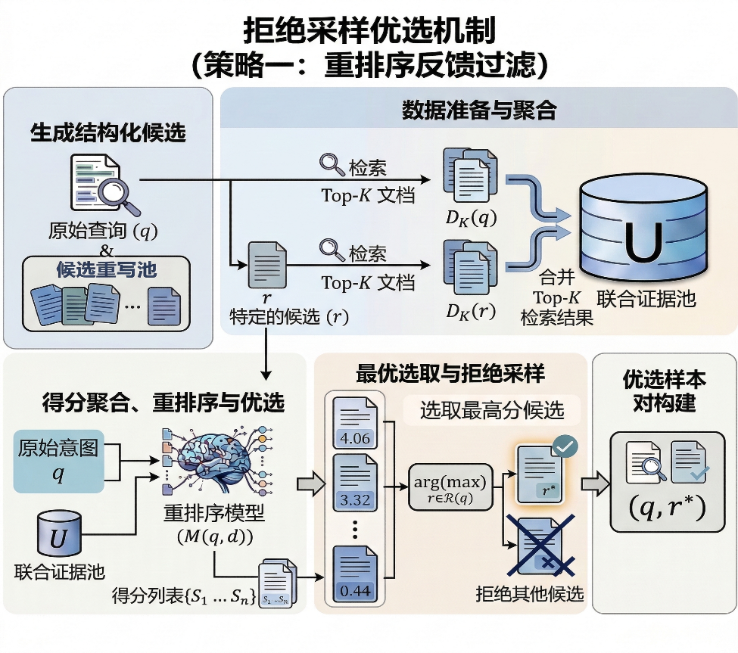
策略二执行基于联合召回指标的直接筛选。对每个候选重写$r$与原始查询$q$，分别执行检索得到Top-$K$集合$D_{K}(⋅)$，并以并集刻画二者的联合证据覆盖。设$G(q)$为与查询$q$对应的相关证据集合，则联合召回率定义为
$$\begin{aligned}R_{∪}\left(q,r\right)=\frac{∣\left(D_{K}\left(q\right)∪D_{K}\left(r\right)\right)∩G\left(q\right)∣}{∣G\left(q\right)∣}\#\left( STYLEREF 2 \backslash s 3.3. SEQ ( \backslash * ARABIC \backslash s 2 5\right)\end{aligned}$$
信息增益为$IG(q,r)=R_{∪}(q,r)-R(q)$。确立最大化$IG(q,r)$为接受条件，其余候选一律拒绝。直接提取新增证据覆盖最优候选。该策略同样会不依赖人工标注的重写文本，仅要求任务层面存在证据判定信号，如人工证据标注、弱监督命中或等效覆盖判据等即可计算联合覆盖并完成筛选。
依托上述两种筛选策略，拒绝采样在本章中承担两项作用。第一，它把多提示生成产生的候选集合变为可控输入：对每个查询仅保留在检索反馈下最有贡献的候选$r^{*}$，从而避免候选中夹杂的偏差直接影响检索结果与训练数据；第二，把检索反馈转写为可学习的监督：筛选输出为确定的训练对$\left(q , r^{*}\right)$，使微调阶段学习目标与检索收益保持一致，不再依赖高质量人工标注数据。

筛选监督微调
筛选监督微调用于将拒绝采样给出的最优重写结果转化为可优化的训练目标。拒绝采样在候选集合$R(q)$中确定唯一接受样本
$$\begin{aligned}r^{*}=\underset{r∈R\left(q\right)}{\operatorname{argmax}{s\left(q,r\right)}}\#\left( STYLEREF 2 \backslash s 3.3. SEQ ( \backslash * ARABIC \backslash s 2 6\right)\end{aligned}$$

其中$s(q,r)$由上一节的重排序反馈评分或信息增益评分给出。微调阶段以样本对$\left(q , r^{*}\right)$构造训练集，不引入人工撰写的参考重写文本。
训练目标采用条件生成的最大似然：
$$\underset{θ}{max⁡}\sum_{\left(q , r^{*}\right)}{log⁡}p_{θ}(r^{*}∣q)=\underset{θ}{max⁡}\sum_{\left(q , r^{*}\right)}{\sum_{t=1}^{|r^{*}|}{logp_{θ}(r_{t}^{*}∣q,r_{<t}^{*})}}$$
损失仅作用于重写文本对应token，提示文本不计入监督，使参数更新由重写内容本体驱动。参数更新采用LoRA微调。基座参数保持冻结，仅在指定线性投影层注入低秩适配参数并参与训练。该设定将更新约束在小规模参数子空间内，降低训练成本，减少对基础能力的扰动。推断阶段加载适配器后，模型在输入$q$时直接生成重写结果，生成分布向筛选准则偏好收敛，候选数量需求随之下降。

算法总体流程
本章提出的查询重写训练与推断方法由三部分构成：基于多提示视角的候选查询生成机制，用于构造互补的候选空间；检索反馈驱动的拒绝采样优选机制，在候选空间内确定与检索收益一致的最优重写；筛选监督微调，将最优重写转化为可优化的监督信号以训练可复用的重写器。实际应用阶段，系统采用双模型协作：对话推理模型基于第二章提出的提示驱动的迭代推理控制方法对复杂问题进行迭代分解与答案生成，重写器为每个子问题生成多条重写查询。原始子问题与重写查询分别独立检索，合并候选文档集后由重排序器筛选Top-K证据，支撑后续推理步骤的状态更新与最终回答生成。

算法3-1信息增益驱动的拒绝采样式查询重写方法
输入：（1）用户问题$Q$；（2）提示驱动迭代推理控制器$C_{iter}$；（3）对话推理模型 $M_{ans}$；（4）重写器 $M_{rw}$；（5）检索器$Ret\left(⋅,K_{r}\right)$；（6）重排序器$Rank\left(⋅,K\right)$；（7）每步重写条数 $m=3$
输出：最终答案$A$
1：初始化证据记忆$S←∅$// 累积每步重排序后的Top-$K$证据，供后续分解与作答
2：由控制器 $C_{iter}$调度 $M_{ans}$，在$\left(Q , S\right)$条件下生成首个子问题$q^{\left(1\right)}$//第二章：提示驱动迭代分解起始步
3：令步数 $t←1$// 迭代计数器
4：while $C_{iter}$未触发停止 do // 第二章：停止判据未满足则继续生成子问题与检索
5： $\{r_{1}^{\left(t\right)},…,r_{m}^{\left(t\right)}\}←M_{rw}(q^{\left(t\right)})$ // 重写器输出$m$条补充查询（固定$m=3$）
6： $Q^{\left(t\right)}←\{q^{\left(t\right)},r_{1}^{\left(t\right)},…,r_{m}^{\left(t\right)}\}$ // 本步查询集合：原始子问题+重写
7： $D_{∪}^{\left(t\right)}←∅$ // 初始化本步候选文档池
8： for each $x∈Q^{\left(t\right)}$do // 对每条查询独立检索，避免单一表达偏置证据来源
9： $D_{x}^{\left(t\right)}←Ret(x,K_{r})$ // 取Top-$K_{r}$初检文档
10： $D_{∪}^{\left(t\right)}←D_{∪}^{\left(t\right)}∪D_{x}^{\left(t\right)}$ // 并集合并并去重，形成联合候选池
11： end for // 得到本步联合候选池 $D_{∪}^{\left(t\right)}$
12： ${\hat{D}}^{\left(t\right)}←Rank(q^{\left(t\right)},D_{∪}^{\left(t\right)},K)$ // 以子问题为条件重排，输出Top-$K$证据
13： $S←S∪{\hat{D}}^{\left(t\right)}$ // 写入证据记忆，支持下一步分解与最终答案
14： 由控制器 $C_{iter}$调度 $M_{ans}$，在 $\left(Q , S\right)$条件下生成下一子问题$q^{\left(t + 1\right)}$
15：$t←t+1$ // 进入下一步迭代

查询重写训练数据集构建
训练数据源自NQ与HotpotQA训练集的随机采样。两数据集各抽取10000条样本构成原始查询集合，总计20000条查询。针对每条查询，在三类提示模板下生成候选重写：每个模板生成7条候选，其中1条采用温度0保证输出确定性，其余6条温度设为0.7引入表达差异。候选生成后，经拒绝采样筛选确定唯一最优重写$r^{*}$，形成监督样本对$\left(q , r^{*}\right)$。微调准备阶段，将筛选结果整理为监督训练对。为保证监督数据质量，在候选重写筛选前进一步进行了数据清洗。清洗过程主要去除了空值、过长输出、解释型文本以及格式异常样本，并重点过滤了未进行查询重写、而是直接生成答案的噪声样本。与此同时，对与原始查询语义偏移较大、检索意图不明确或表达不符合搜索查询风格的候选进行剔除，从而提高了训练样本的一致性与可靠性。因每条原始查询在每类模板下对应一条最优重写，故按模板展开计数：每数据集包含10^4 × 3条训练对，两数据集合计约6 × 10^4条。训练样本转换为Qwen指令微调格式，每条样本以对话结构呈现：输入侧为模板渲染后的重写指令与原始查询，输出侧为对应模板筛选所得最优重写，用于条件生成微调。

实验结果及分析

数据集介绍
除第二章所述HotpotQA、Legal RAG Bench与Bar Exam QA外，实验另引入Natural Questions数据集以补充单跳开放域问答场景的评测。NQ基于真实用户搜索查询构建，要求系统在给定维基百科页面中定位证据并给出答案。样本包含问题文本、对应维基百科页面内容及答案标注，标注同时提供长答案片段与短答案跨度，适用于评估证据定位与答案抽取的准确性，并便于在检索-重排序-生成组成的RAG链路中开展可控对比。公开版本明确划分数据集规模：训练样本约307k条，开发与测试样本各约7.8k条。

评价指标及参数设置
答案正确性采用完全匹配率（EM）与词级F1值衡量。EM度量预测答案与标准答案在归一化后的完全匹配比例；F1基于词级重叠计算精确率与召回率的调和均值，反映部分匹配下的答案覆盖程度。为区分生成能力不足与证据未被检索两类误差来源，引入检索召回指标Recall@$K$评估检索链路对关键证据的覆盖。给定查询q，设检索返回Top-$K$文档集合为$D_{K}(q)$，参考证据集合为$G(q)$ ，则$Recall@K=\frac{∣D_{K}(q)∩G(q)∣}{∣G(q)∣}$。
实验相关设置如表3.1所示。
参数项 | 配置值 | 说明
提示模板数 | 3 | 三类提示视角分别生成候选重  写
初检检索器 | ElasticSearch | 段落级初检召回
初检返回上限 | max_hits = 80 | 每条查询初检返回段落数上限
重排序模型 | BAAI/bge-reranker-base | Cross-Encoder重排序器
推理模型 | Qwen-7B | 用于常规对话推理与迭代分解
重写模型 | Qwen-7B | 用于生成查询重写
推理温度(T) | 0 | 推理解码采用确定性输出
重写温度(T) | 0 | 重写采用确定性输出

对比实验结果与分析
实验结果列于表X。对比方法涵盖四类设定：无检索生成基线，反映参数化知识上限；常规检索增强基线，分别采用稀疏、稠密及Web检索；面向检索能力的专用组件，以稀疏/稠密搜索器增强检索质量；以重排序为核心的RankRAG系列，作为更强检索规划的参照。结果呈现如下分布：无检索模型在NQ与HotpotQA上表现低位，说明证据不足构成主要误差来源。引入检索后，EM/Acc与F1显著上升，但不同检索方式对两数据集贡献存在差异：NQ对稠密与Web检索更敏感，HotpotQA更依赖稳定的证据聚合与筛噪机制。
7B量级对比中，LevelRAG在NQ上取得41.58/53.24，在HotpotQA上为43.78/52.28，证明同等规模下检索策略学习可提升证据利用效率。本文方法在两数据集上取得表内最优结果：NQ的EM/F1为43.00/54.80，HotpotQA的Acc/F1为44.60/53.10，较LevelRAG分别提升1.42/1.56与0.82/0.82。增益源自重写器为每个子问题生成补充检索线索，原始查询保留意图边界；多查询独立召回后合并候选证据池，由重排序器统一裁剪，使新增召回更可能转化为可用证据而非引入噪声。
RankRAG在更大模型规模下给出更高绝对指标，70B设置在NQ与HotpotQA上分别达54.20与55.40，反映模型容量与重排序策略带来的上界提升。本文方法在7B量级保持与上界接近的性能区间，说明性能提升源自证据获取与筛选环节的结构改进，而非依赖模型扩容。结果证明，多跳与证据密集任务中关键瓶颈集中于检索阶段的覆盖与噪声控制，面向检索目标的重写与筛选机制可在不显著增加规模前提下提升端到端表现。
方法 | NQ |  |  | HotpotQA
 | EM | F1 |  | EM | F1
Qwen2 7B | 15.21 | 23.42 |  | 21.80 | 27.76
Llama3.1 8B | 22.74 | 34.25 |  | 35.58 | 31.61
ITRG 7B* | 20.64 | 33.32 |  | 35.69 | 37.14
IR-CoT 7B* | 16.43 | 25.92 |  | 33.80 | 22.75
RankRAG 8B | 50.60 | – |  | 46.70 | –
RankRAG 70B | 54.20 | – |  | 55.40 | –
Qwen2 7B + BM25 | 30.72 | 39.36 |  | 35.41 | 43.53
Qwen2 7B + Dense | 37.01 | 47.30 |  | 32.88 | 40.65
Qwen2 7B + Web | 36.73 | 48.65 |  | 29.70 | 37.54
Dense Searcher 7B | 38.81 | 49.35 |  | 35.69 | 43.86
LevelRAG 7B | 41.58 | 53.24 |  | 43.78 | 52.28
Ours | 43.00 | 54.80 |  | 47.60 | 53.10
法律领域实验结果见表X。对比方法均基于检索增强框架构建，差异体现在推理方式与检索调度策略。Vanilla RAG仅依赖原始问题执行单次检索，作为基础基线；3-shot Prompting + RAG在检索前引入少样本提示；CoT + RAG显式展开推理过程；IR-CoT通过检索与推理交替执行增强多步证据获取。本文方法在Legal RAG Bench与Bar Exam QA上均取得最优结果：Legal RAG Bench上EM/Acc与F1分别为40.9与51.6，Bar Exam QA上分别为43.5与53.4。
性能随推理控制能力增强呈递进趋势。Vanilla RAG在Legal RAG Bench上EM/Acc与F1为30.8与39.6，Bar Exam QA上为33.5与42.1，表明单轮检索难以覆盖法律问题中的术语变体、隐含条件与跨条文证据。3-shot Prompting + RAG使两数据集指标小幅上升，说明少样本示例对生成端有改进作用，但对检索链路贡献有限。CoT + RAG提升至34.2/43.7与37.0/46.2，反映显式推理有助于识别问题关键要素并改善检索目标组织。IR-CoT进一步达到37.6/47.8与40.3/49.7，说明迭代式检索可逐步补充证据，缓解单次召回不足。
本文方法在上述基线之上持续提升。相较IR-CoT，Legal RAG Bench上EM/Acc与F1分别提高3.3与3.8，Bar Exam QA上分别提高3.2与3.7。该增益表明，法律场景中性能瓶颈不仅限于推理过程，更在于检索查询对证据空间的覆盖程度。本文方法在保留原始问题作为意图基线的同时，由重写器生成补充查询，多路检索结果合并后经重排序器统一筛选，使新增召回更易转化为可用证据。相比单次检索或仅通过提示增强推理，该机制能更稳定补充法律术语、规范表述与隐含条件，对证据密集型问题适应性更强。
两数据集相对表现显示，Bar Exam QA指标整体高于Legal RAG Bench，说明题型规范、答案边界明确的任务中，重写增益更易转化为最终答案提升；在证据来源分散、表述复杂的场景下，本文方法仍保持稳定领先，表明所提查询重写与证据筛选机制具备较好鲁棒性。
方法 | Legal RAG Bench |  |  | Bar Exam QA
 | EM | F1 |  | EM | F1
Vanilla RAG | 31.5 | 38.5 |  | 53.0 | 53.0
3-shot Prompting | 35.0 | 43.5 |  | 55.5 | 55.8
CoT | 33.0 | 41.5 |  | 56.5 | 56.5
IR-CoT | 41.5 | 51.0 |  | 58.0 | 58.0
Ours | 44.9 | 53.6 |  | 62.0 | 62.0

消融实验与分析
消融实验：通过消融实验验证多提示视角候选生成机制中各提示类型的有效性，结果见表X。
消融伪文档视角：仅保留关键词扩展与意图澄清两类提示生成候选查询，其余模块保持不变。该设置下，模型失去通过假设性应答段落扩展查询语义形态的能力，查询与目标证据间的潜在语义对齐能力减弱。实验结果显示，移除伪文档视角后，模型在需语义补全的样本上性能下降更明显。说明该视角有助于缩小问题表述与证据表述的语义间隙，为检索提供语义密度更高的候选表达。
消融关键词扩展视角：仅保留伪文档与意图澄清两类提示。该设置下，模型不再显式抽取核心概念、补充同义术语并压缩冗余表达，候选查询中词法锚点显著减少。实验结果表明，移除关键词扩展视角后，检索阶段对显式术语、实体别名及法律规范化表述的匹配能力下降，进而影响问答性能。这表明，关键词扩展视角在词法层面增强查询与证据的匹配强度，对原始问题表述松散或术语隐含的样本作用显著。
消融意图澄清视角。仅保留伪文档与关键词扩展两类提示。该设置下，模型缺乏对原始查询意图边界的显式约束，候选查询更易出现表达偏移或约束弱化。实验结果显示，移除意图澄清视角后，复杂问题上性能稳定下降。说明仅依靠语义扩展与关键词强化不足以保证查询重写始终落在原始意图边界内。意图澄清视角在保持可检索性的同时抑制语义漂移，是保证重写质量稳定的关键条件。
完整模型。同时保留伪文档、关键词扩展与意图澄清三类提示，在统一候选池上执行后续筛选。结果表明，完整模型在各数据集上均取得最优表现。三类提示在功能上并非简单重复，而是分别从语义扩展、词法匹配与意图约束三个维度提供互补信息。仅保留单一视角时，候选集合集中于局部表达空间；多视角联合生成则扩大候选池信息覆盖范围，提高后续拒绝采样对高质量重写的辨别能力。整体结果验证多提示视角候选生成机制的有效性，表明候选查询需超越表层同义改写，在不同信息形态上提供互补检索线索。
方法 | NQ |  |  | HotpotQA
 | EM | F1 |  | EM | F1
完整模型 | 43.0 | 54.8 |  | 47.6 | 53.1
w/o 伪文档 | 41.8 | 53.2 |  | 43.7 | 52.0
w/o 关键词扩展 | 41.5 | 52.9 |  | 43.3 | 51.6
w/o 意图澄清 | 41.2 | 52.5 |  | 43.1 | 51.2

采样规模$N$和检索链$L$对查询重写性能的影响分析
为了分析候选采样规模对查询重写质量的影响，本研究进一步考察了拒绝采样阶段的候选数量N和迭代推理长度$L$对系统性能的影响。$L$表示提示驱动迭代推理控制方法允许的最大子问题分解步数，候选数量N表示在每个子问题上由重写器生成的候选查询数量，二者分别控制推理过程的纵向展开能力与查询重写的横向搜索范围，共同决定系统在测试阶段的计算开销与性能上限。
实验结果表明，随着迭代推理长度$L$的增加，系统性能在较小区间内提升明显，但当$L$继续增大后，增益逐渐减弱并趋于稳定。这说明在复杂问答任务中，适度增加推理步数能够帮助系统补充分解链条中的关键信息需求，使多跳依赖得到更充分的展开；但当推理深度超过任务实际需求后，新增步骤带来的多为重复性中间结论，难以继续转化为有效证据，反而增加上下文长度与推理成本；N=1时等价于贪心生成策略，即模型仅生成单一重写并直接用于检索；随着N的增加，候选空间扩大，系统能够在更丰富的表达分布中选择对检索更有利的查询形式。实验结果表明，当N从较小值逐渐增加时，系统性能呈现明显提升趋势。这一现象符合查询重写的搜索直觉：更多候选意味着模型可以探索更多表达路径，从而更容易发现能够触达新增证据的查询形式。在多跳问答任务中，不同重写往往对应不同的检索线索，因此适度扩大候选集合能够提升检索覆盖范围。然而，当N继续增大时，性能增益逐渐趋于平缓。这主要是因为候选查询之间的信息差异会随采样规模扩大而逐渐降低，新生成的候选往往与已有候选表达相似，对检索覆盖的贡献有限。同时，过大的候选规模会增加检索与重排序计算开销，使推理效率下降。综合性能收益与计算成本，本研究在实验中选取N=7作为默认设置。该规模能够在保持候选多样性的同时控制推理开销，使拒绝采样能够稳定筛选出具有较高信息增益的查询表达。实验结果表明，在该设置下系统能够取得稳定性能表现，说明适度的候选采样规模对于提升查询重写质量具有积极作用。
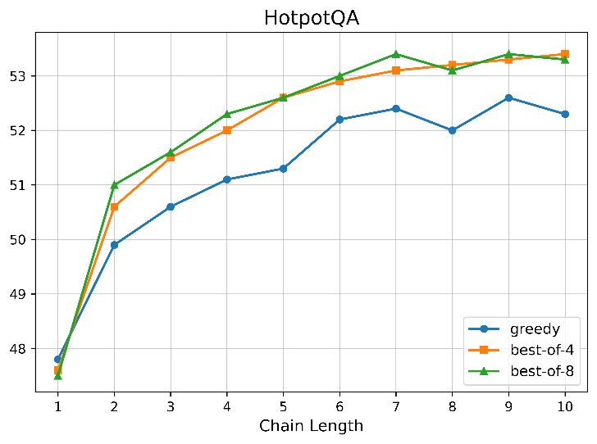
图 3.1不同推理链长度$L$与采样规模$N$对系统性能的影响
Figure 3.1 Effect of Reasoning Length $L$ and Sampling Size $N$ on HotpotQA

本章小结
本章针对检索增强生成中的查询重写问题，提出来信息增益驱动的查询重写方法。现有方法在重写目标设定、监督信号获取及检索收益对齐方面存在局限。所提方法将重写定位于对原始查询的补充，而非替代，通过保留原始意图锚点并生成扩展证据覆盖的重写查询，提升外部知识的可获取性。方法构建围绕任务建模、候选生成、候选筛选与监督微调四个层面展开。
任务建模层面，以原始查询与重写查询的联合覆盖增量定义信息增益，将重写有效性由文本形式转移至证据新增覆盖，使优化目标与检索增强场景需求一致。候选生成层面，提出多提示视角诱导机制，从伪文档、关键词扩展与意图澄清三个视角生成候选重写，使候选集合在语义形态、词法锚点与约束保持维度形成互补。候选筛选层面，提出检索反馈驱动的拒绝采样优选机制，基于重排序反馈评分与联合召回指标两类无标注信号确定最优重写，避免人工标注成本与偏差。监督学习层面，基于筛选所得最优重写构建监督样本，采用LoRA对重写模型进行参数高效微调，使模型内化筛选偏好，获得可复用重写器。
推断阶段将训练后重写器集成至双模型协作框架。第二章提出的提示驱动迭代推理控制方法负责子问题分解与推理调度，重写器为每个子问题生成补充查询。原始子问题与重写查询分别独立检索，合并候选证据池后经重排序器筛选Top-K证据供推理模型使用。该流程实现子问题分解、查询重写、证据获取与答案生成的衔接。
实验结果表明，所提方法在NQ、HotpotQA及法律领域数据集上优于基线。消融实验验证多提示视角生成、拒绝采样筛选与筛选监督微调的必要性。超参数分析显示，适度增加推理深度与候选采样规模可带来稳定收益，过大的测试时计算开销难以转化为有效性能提升。所提方法在不依赖人工重写标注条件下实现查询重写与检索收益对齐，为复杂问答场景中的证据获取提供可训练、可解释的解决方案。

面向证据充分性判定的检索后自反思方法

问题提出
在复杂任务筹划任务中，系统难以通过单次检索直接获取完整、准确且可用于推理的事实证据。多步推理场景下，系统需围绕当前子问题持续检索、筛选并组织外部信息。然而检索结果并非可直接使用：候选文档中常夹杂大量弱相关甚至误导性噪声；即便检索结果命中部分高质量片段，当前累积信息也未必形成闭合的证据链。若系统无法精准判别候选证据的可用性与闭合度，易在证据匮乏或逻辑断裂条件下盲目调用生成模块，导致事实性幻觉在多轮迭代中累积与放大。
针对复杂问答中的知识获取问题，现有研究提出了多轮检索、问题分解或基于中间推理链的增强策略。这些方法在一定程度上扩展了搜索空间并缓解了事实性错误，但在检索后阶段，普遍缺乏细粒度的证据状态诊断与分层控制机制。现有方法通常将检索结果视为无差别的中间产物直接传递至生成模块，难以回答两个决定推理质量的核心问题：1）当前单篇候选文档是否具备提取价值？2）在初步精炼后，当前证据集合是否已充分覆盖子问题的求解需求？
由于未能明确界定上述两个层级，现有工作主要面临三方面局限：缺乏前置质量预审，难以在生成前拦截劣质干扰项；混淆相关性与充分性的边界，常将局部线索误认为全局答案，导致过早作答或错失补检时机；处理管线过于僵化，采用统一的后处理策略，缺乏依据不同证据状态（如直接可用、含噪干扰、证据不足）动态执行差异化路由的自适应调控能力。
上述问题表明，提升检索增强生成质量的关键在于检索后如何对证据实施动态自省与调控。系统需建立从局部文档到全局集合的递进式诊断链路：对高价值片段予以提纯保留，对无效结果执行重写补检，对边界状态则采取内外部并行的双路策略。
基于此，本章提出一种面向证据充分性判定的检索后自反思方法。该方法将证据状态识别、差异化路由与大模型充分性检验整合于统一框架内。具体执行中，首先在文档层面引入轻量级状态判别，过滤底层噪声并触发自适应的证据处理路径；随后在集合层面引入大模型充分性判断，一旦识别出事实缺口，即刻生成定向线索驱动循环补检。通过分层控制架构，本章将检索后阶段由传统的静态文本传递重构为动态证据调控，以提升多步推理中事实利用的高效性与最终回答的可靠性。

问题定义
设原始复杂问题为$q$，外部知识库为$D$，单次子问题求解的最大补检交互轮数为$T$。在迭代推理控制框架的前序处理中，复杂问题$q$已被逐步降解为一系列事实导向的子问题。记当前待处理的子问题为$q_{t}$。
针对该子问题，检索器首先从外部知识库中召回初始候选文档集合$D_{t}=R(q_{t},D).$。本章关注的核心不在于$q_{t}$的生成机制或最终答案的推导，而在于：当给定子问题$q_{t}$及其检索上下文时，如何动态评估当前证据的闭合程度，并在证据不完备时进行精准的信息索取。
为了形式化描述这一任务，记当前子问题在第$k$轮（$k≤T$）积累的精炼证据集合为$E_{t,k}$。证据充分性判定的目标是衡量$E_{t,k}$与$q_{t}$之间的事实覆盖度。若证据不足，系统需刻画当前的缺失信息缺口$m_{t}$，并基于此从$D$中获取增量有效证据$ΔE_{t,k}$，进而完成证据状态的更新：
$$\begin{aligned}E_{t,k+1}=E_{t,k}⊕ΔE_{t,k}\#\left( STYLEREF 2 \backslash s 4.2. SEQ ( \backslash * ARABIC \backslash s 2 1\right)\end{aligned}$$
其中，$⊕$表示去重合并操作，旨在抑制无效检索带来的信息冗余。
基于上述设定，本章所求解的任务可概括为：在给定输入$\left(q_{t},D\right)$与最大预算$T$的硬性约束下，构建一个面向证据充分性的动态调控映射$F(⋅)$。该映射使得系统能够在有限的轮数内，持续检验并补全当前证据集，最终输出足以支撑子问题$q_{t}$求解的最优闭合证据集合${\tilde{E}}_{t}^{*}$：
$$\begin{aligned}{\tilde{E}}_{t}^{*}=F\left(q_{t},D;T\right)\#\left( STYLEREF 2 \backslash s 4.2. SEQ ( \backslash * ARABIC \backslash s 2 2\right)\end{aligned}$$
从优化目标来看，该任务要求最终的${\tilde{E}}_{t}^{*}$在满足事实完备性的同时，保持最高的信息密度，为后续答案生成提供稳定、可靠且低噪的事实依据。

方法的总体思路
本章方法在第二章提示驱动迭代推理控制框架基础上构建。经前一阶段处理，原始复杂问题已被逐步分解为事实导向的子问题，因此检索后自反思不再承担问题分解功能，而是聚焦于当前子问题对应的候选证据集合，重点解决证据质量识别、处理路径选择与证据缺口补全。与将问题改写、路径重构与检索过程持续耦合的方式不同，本文将自反思的作用范围限定于证据层，降低迭代过程中控制逻辑的冗余性，并使后续处理始终围绕统一的子问题粒度展开。
围绕此目标，本文构建了一种面向证据充分性的检索后自反思机制。该机制将状态识别、处理决策与缺口补全整合为递进式的调控链路，总体流程如图 4.1所示，具体由以下三大核心模块协同运行：
1）文档级状态判别模块：系统首先接收当前子问题对应的候选文档集，利用轻量级判别器评估文档可用状态，精准区分“直接可用”、“含噪干扰”与“证据不足”三种情形，为后续的差异化处理提供决策先验。
2）状态路由处理模块：依据上述判别结果，系统动态触发定制化处理路径。对高价值文档执行精炼以提取核心事实；对含噪文档进行过滤去噪；对支撑力不足的文档则直接悬置，避免过度计算，并为后续补充检索预留接口。此举显著提升了证据的有效利用率。
3）基于大模型的证据充分性检验模块：在初步处理后，引入大模型评估当前精炼证据能否闭合子问题求解。该模块明确界定了“存在可用证据”与“证据足以作答”的边界：若已覆盖关键事实，则终止当前补检；若存留信息缺口，则生成缺口导向的补充检索线索，驱动系统进入下一轮迭代。
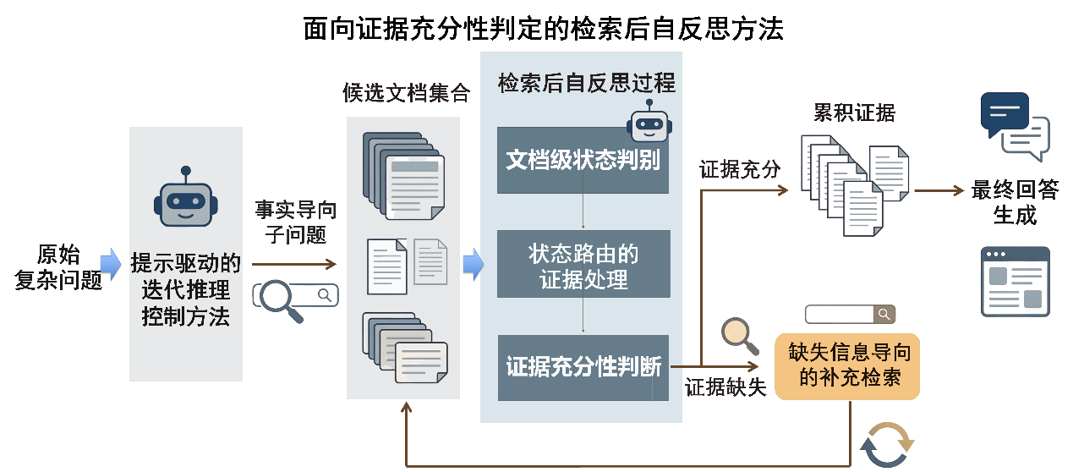
图 4.1面向证据充分性判定的检索后自反思方法
Figure 4.1A post-search self-reflection method for determining the sufficiency of evidence

面向证据充分性判定的检索后自反思模型
本章方法承接第二章提出的提示驱动迭代推理控制框架。鉴于前期已将复杂问题降解为事实导向的子问题，本阶段的检索后自反思不再重复执行问题分解，而是将控制重心转移至证据层面的质量评估与处理。为避免问题重构与证据检索反复耦合带来的控制冗余，本文提出一种面向证据充分性的检索后自反思机制，将反思维度由问题改写转向证据调控，围绕证据状态构建闭环决策链路。
具体执行流程如下：具体流程如下：针对每一轮检索返回的候选文档集合，首先由轻量判别器识别各文档质量状态，区分可直接利用、含噪声干扰、整体证据不足等情形；随后依据判别结果触发相应的状态路由策略，对证据执行精炼、过滤或外部补充；在此基础上，引入基于大模型的证据充分性判断机制，判断精炼后证据能否支撑子问题求解；若仍存在信息缺口，则生成缺失导向的补充检索线索，进入下一轮迭代。通过上述流程，本文将检索后处理、自反思判断与定向补检整合为一个面向子问题证据闭合程度的递进式决策链路，从而提升复杂问答场景下证据利用的针对性与回答生成的可靠性。

基于轻量判别器的文档级状态判别
对于当前迭代轮的子问题$q_{t}$，首先先从外部知识库$D$中召回候选文档集合$D_{t}=\{d_{t,1},d_{t,2},…,d_{t,K}\}$。检索结果通常呈现显著异质性：部分文档包含可直接支撑子问题求解的事实片段，部分文档仅提供背景铺垫，另一些则在语义方向上偏离当前推理目标。若不对候选集合加以甄别而直接进入生成阶段，噪声上下文将一并融进推理过程，答案生成可能建立在弱证据甚至错误证据之上。因此本节在检索模块之后设置轻量判别器$f_{eva}$，用于对候选文档进行文档级质量评估。
判别过程以“子问题—单篇文档”为基本单元。对于任意候选文档$d_{t,i}$，定义文档级支撑分数为
$$\begin{aligned}s_{t,i}=f_{eva}\left(q_{t},d_{t,i}\right),i=1,2,…,K\#\left( STYLEREF 2 \backslash s 4.4. SEQ ( \backslash * ARABIC \backslash s 2 1\right)\end{aligned}$$
其中，$s_{t,i}∈[-1,1]$，用于刻画文档$d_{t,i}$对子问题$q_{t}$的支撑强度。分值越接近1，文档中包含直接证据的概率越高；分值越接近-1，文档对当前子问题的支撑能力越弱。连续打分机制可保留质量梯度的层次差异，从而避免离散标签对边界样本造成过度压缩。
轻量判别器基于监督微调范式构建。基础骨干选用参数规模适中的编码–生成式预训练模型，以保证较低推理成本和较稳定的判别行为。输入由子问题文本与单篇候选文档拼接而成，输出目标为文档级支撑分数。训练阶段使用成对监督样本：能提供目标事实依据的文档标注为正例，缺乏有效支撑的文档标注为负例。为增强判别边界的可分性，负例不仅包含明显无关文档，也包括词面相关但事实失配的干扰文档。经过此过程，判别器学习到从问题语义到文档支撑强度的映射。由于模型规模受限，其调用成本远低于通用大模型的提示判断，因此可作为高频前置模块嵌入迭代检索链路。
文档级分数集合记为$S_{t}=\left\{s_{t,1},s_{t,2},…,s_{t,K}\right\}$。在此基础上，引入聚合函数$g(⋅)$完成集合级状态映射：
$$\begin{aligned}z_{t}=g\left(s_{t,1},s_{t,2},…,s_{t,K}\right),z_{t}∈\text{充分},\text{不确定},\text{不足}\#\left( STYLEREF 2 \backslash s 4.4. SEQ ( \backslash * ARABIC \backslash s 2 2\right)\end{aligned}$$
其中，变量$z_{t}$表示候选集合在文档级层面的整体状态，却并不对应子问题是否已经得到完整求解，仅反映当前检索结果是否具备进入下一处理阶段的证据基础。“充分”表示候选集合中已存在质量较高的支撑文档，后续应转入证据精炼；状态“不足”表示候选集合整体失效，当前检索方向难以支撑子问题求解，后续操作应转入检索修正；状态“不确定”表示集合内部同时存在局部有效证据与显著噪声，单一路径处理难以保证稳定性，需进入中间路由分支。
为使状态划分具备可操作性，本文采用基于阈值的聚合策略。设上界阈值为$τ_{h}$，下界阈值为$τ_{l}$，且满足$τ_{h}>τ_{l}$。若候选集合中存在至少一篇文档满足$s_{t,i}≥τ_{h}$，则可判定当前检索结果包含高质量证据，集合状态记为“充分”；若全部文档满足$s_{t,i}≤τ_{l}$，则说明候选集合整体缺乏有效支撑，状态记为“不足”；其余情形归入“不确定”。此处的阈值不预设为固定常数，而是在开发集上结合任务分布进行设定，从而使判别边界适配具体实验场景。通过连续打分与双阈值归并，文档级局部信号被转化为可供路由模块消费的离散控制变量。
文档级状态判别仅承担证据预审功能，并不直接替代后续充分性判断。即便$z_{t}$被判为“充分”，也仅说明候选集合中出现可利用证据，并不意味着这些证据已经覆盖当前子问题所需的全部事实要素。文档级判别回答的是“当前检索结果是否值得继续利用”，后续充分性判断回答的是“保留证据是否足以支撑作答”这一问题。二者分属不同层级，前者服务于证据筛入，后者服务于迭代终止。层级边界若被混淆，系统便可能在证据尚未闭合时过早停止检索，或者在已有关键线索时误触发补充检索，进而削弱整体推理框架的鲁棒性。基于轻量判别器的文档级状态判别过程如图3.x所示。
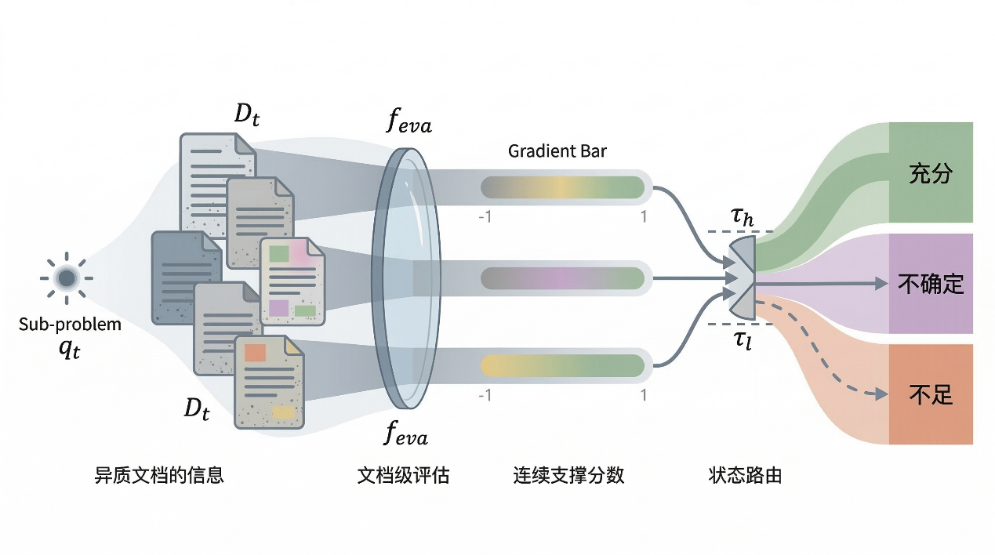
图 4.2基于轻量判别器的文档级状态判别过程
Figure 4.2Document-level state discrimination process based on lightweight discriminator
基于上述设计，本阶段的输入包括子问题$q_{t}$与候选文档集合$D_{t}$，输出包括文档级支撑分数集合$S_{t}$及集合级状态标签$z_{t}$。该模块处理后，原始候选文档不再是无序堆叠的检索结果，而被转化为带有显式质量结构的状态化证据表示。后续的证据精炼、检索修正、充分性再评估均以此为起点展开。

基于状态路由的证据处理机制
在完成候选文档集合的状态判别后，系统并不对所有检索结果采用统一处理方式，而是依据状态结果选择差异化的证据操作路径。状态路由的作用，在于将文档级判别信号进一步转化为证据处理策略，使不同质量的检索结果能够以更合适的方式进入后续推理过程。
当状态呈现为“充分”时，说明当前候选集合中已经出现高置信支撑文档，检索结果整体具有较高的利用价值。此时，系统不再优先改变查询表达，而是转入证据精炼分支，对现有候选文档内部的有效信息进行进一步压缩与筛选。具体而言，系统首先将候选文本划分为更细粒度的局部片段，并复用轻量判别器对子问题与片段之间的相关性进行重新评估：
$$\begin{aligned}{\hat{s}}_{t,j}=f_{eva}\left(q_{t},c_{t,j}\right)\#\left( STYLEREF 2 \backslash s 4.4. SEQ ( \backslash * ARABIC \backslash s 2 3\right)\end{aligned}$$
其中，$c_{t,j}$表示由候选文档切分得到的第$j$个文本片段，${\hat{s}}_{t,j}$表示该片段对子问题$q_{t}$的局部支撑强度。对于篇幅较短的文档，可直接将全文视作单个片段处理；对于篇幅较长的文档，则按照连续句段划分为多个局部单元。完成片段级评分后，仅保留得分高于阈值的内容：
$$\begin{aligned}{\hat{C}}_{t}=\left\{c_{t,j} ∣ {\hat{s}}_{t,j}≥δ\right\}\#\left( STYLEREF 2 \backslash s 4.4. SEQ ( \backslash * ARABIC \backslash s 2 4\right)\end{aligned}$$
其中，$δ$表示片段筛选阈值，${\hat{C}}_{t}$表示保留下来的片段集合。随后，系统按照原始顺序对有效片段进行重组，形成精炼证据$E_{t}$。通过这一处理，候选文档中的背景性描述、重复性表述以及弱相关内容被尽可能压缩，从而使后续模块接收到的证据更加集中、紧凑。
当状态呈现为“不足”时，说明当前候选集合整体未能提供有效支撑，继续在原集合内部进行局部筛选的收益有限。此时，系统不再保留既有文档作为主要处理对象，而是转入查询重写分支，对当前子问题的检索表达进行调整，并基于新的查询重新访问外部知识源。重写后的查询将生成新的候选文档集合，用以替换当前检索结果并进入后续处理流程。与“充分”状态下侧重于保留并压缩已有证据不同，“不足”状态对应的核心动作是重新构造检索入口，以获得质量更高、匹配度更强的新一轮候选文档。
当状态呈现为“不确定”时，说明当前候选集合中既包含一定的可利用线索，又尚未表现出稳定而明确的高置信支撑。若仅在原集合内部执行精炼，可能会延续已有信息缺口；若直接放弃原结果并完全依赖新一轮检索，又可能损失已经出现的局部有效线索。基于此，系统在该状态下采用双路并行的证据处理方式：一条路径面向当前候选集合执行内部精炼，提取其中已经出现的局部支撑内容；另一条路径针对当前子问题进行查询重写，并发起补充检索，以获取新的候选证据。两路结果最终在证据层完成融合：
$$\begin{aligned}E_{t}=E_{t}^{in}⊕E_{t}^{ex}\#\left( STYLEREF 2 \backslash s 4.4. SEQ ( \backslash * ARABIC \backslash s 2 5\right)\end{aligned}$$
其中，$E_{t}^{in}$表示由当前候选集合精炼得到的内部证据，$E_{t}^{ex}$表示经查询重写后补充检索得到的外部证据，$⊕$表示证据融合操作。不确定状态下的关键不在于单一路径的强行决策，而在于同时保留已有线索并引入新增证据，以降低中间状态下由单侧偏置带来的信息损失。
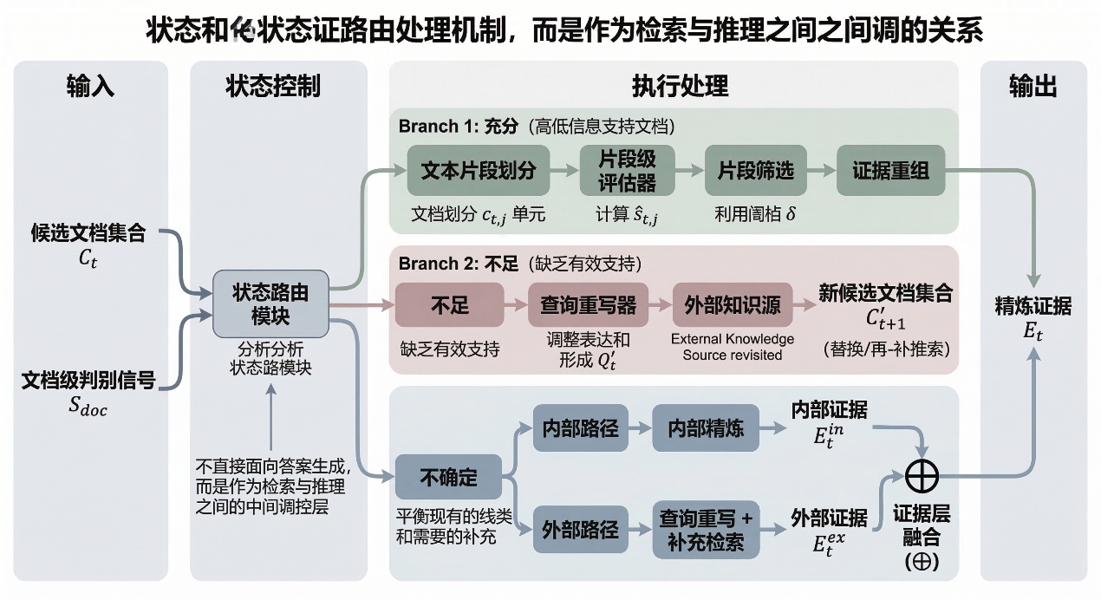
图 4.3基于状态路由的证据处理机制
Figure 4.3Evidence Processing Mechanism Based on State Routing
基于状态路由的证据处理机制如图 4.3所示。由此，三类状态形成了清晰且互补的处理分工：“充分”对应对现有候选文档的优先精炼，“不足”对应面向子问题的查询重写与候选替换，“不确定”对应内部精炼与补充检索的并行融合。状态路由模块并不直接面向答案生成，而是作为检索与后续推理之间的中间调控层，对候选文档进行有针对性的整理、修正与补充，从而为后续证据利用提供质量更高、结构更清晰的输入。

基于大模型的证据充分性判断与循环补检
前述文档级状态判别与状态路由机制能够完成候选证据的质量筛查与处理路径分配，但其作用对象仍主要停留在单篇文档层面。对于需要多条互补证据共同支撑的复杂子问题而言，即使当前候选集合中已经包含高质量文档，也仍可能存在关键事实缺失、跨文档证据链条未闭合等情况。基于此，本文在证据精炼之后进一步引入基于大模型的证据充分性判断模块，对当前证据集合进行集合级检验，并在证据不足时触发面向缺口的定向补充检索，具体流程如图 4.4所示。
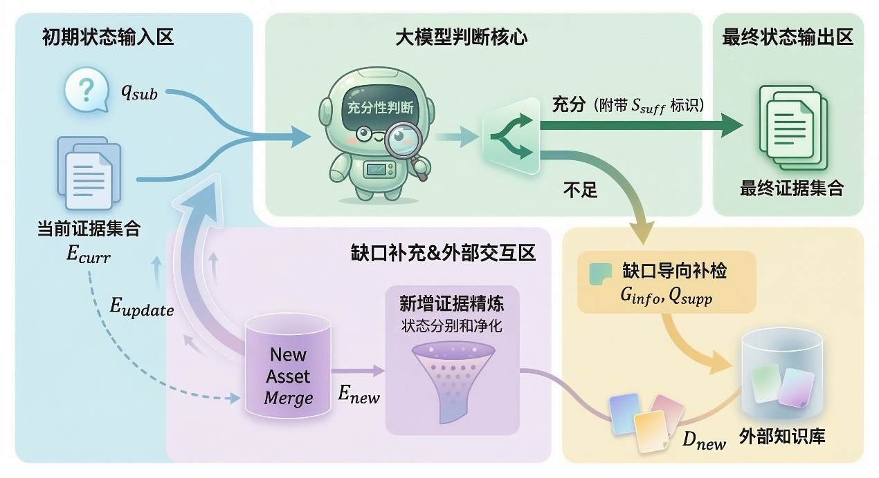
图 4.4基于大模型的证据充分性判断与循环补检
Figure 4.4Judgement of Evidence Sufficiency Based on Large Models and Iterative Re-checking
设当前子问题为$q_{t}$，经状态路由与证据精炼后得到的当前证据集合记为${\tilde{E}}_{t}$。本文将$q_{t}$与${\tilde{E}}_{t}$共同输入大模型，由其对当前证据集合是否足以支撑该子问题求解进行判断，得到充分性标签
$$\begin{aligned}u_{t}={Judge}_{LLM}\left(q_{t},{\tilde{E}}_{t}\right),u_{t}∈\text{充分},\text{不足}\#\left( STYLEREF 2 \backslash s 4.4. SEQ ( \backslash * ARABIC \backslash s 2 6\right)\end{aligned}$$
其中，$u_{t}$表示当前证据集合对当前子问题$q_{t}$的整体支撑状态。若$u_{t}=\text{充分}$，则说明现有证据已经能够满足当前子问题的求解需求，此时终止当前子问题上的补充检索过程，并将当前证据集合作为该子问题的最终证据集合：
$$\begin{aligned}E_{t}^{*}={\tilde{E}}_{t}\#\left( STYLEREF 2 \backslash s 4.4. SEQ ( \backslash * ARABIC \backslash s 2 7\right)\end{aligned}$$
若$u_{t}=\text{不足}$，则说明现有证据虽已提供部分支持，但仍存在尚未覆盖的关键信息。在此情形下，大模型进一步给出当前证据缺口的描述，并据此构造面向缺失信息的补充检索查询：
$$\begin{aligned}m_{t}={Query}_{LLM}\left(q_{t},{\tilde{E}}_{t}\right)\#\left( STYLEREF 2 \backslash s 4.4. SEQ ( \backslash * ARABIC \backslash s 2 8\right)\end{aligned}$$
其中，$m_{t}$用于刻画当前子问题在现有证据条件下仍需补充的事实信息，并引导后续检索过程更有针对性地访问外部知识库。系统基于该查询再次检索外部知识库$D$，获得新增候选文档集合：
$$\begin{aligned}D_{t}^{add}=\operatorname{Retrieve}\left(m_{t},D\right)\#\left( STYLEREF 2 \backslash s 4.4. SEQ ( \backslash * ARABIC \backslash s 2 9\right)\end{aligned}$$
为避免对既有证据重复执行无差别处理，补充检索后保留上一轮已经获得的精炼证据${\tilde{E}}_{t}$作为历史证据记忆，仅对新增候选文档集合$D_{t}^{add}$执行文档级状态判别、状态路由与证据精炼，得到新增证据$ΔE_{t}$。随后，将新增证据与历史证据进行合并，形成更新后的证据集合：
$$\begin{aligned}{\tilde{E}}_{t}^{'}={\tilde{E}}_{t}⊕ΔE_{t}\#\left( STYLEREF 2 \backslash s 4.4. SEQ ( \backslash * ARABIC \backslash s 2 10\right)\end{aligned}$$
其中，$⊕$表示面向证据集合的去重合并操作，而非简单的集合并集。该操作在保留新增有效信息的同时，剔除与历史证据高度重叠的冗余片段，从而保证输入大模型的上下文始终保持较高的信息密度，并缓解上下文窗口受限条件下的无效占用问题。
更新后的证据集合并不直接用于答案生成，而是再次进入大模型充分性判断模块，以重新检验补检之后的证据是否已经满足当前子问题的求解要求。也就是说，对于单个子问题，系统在“证据充分性判断—缺口导向补检—新增证据精炼—证据集合更新”的过程中迭代运行，直至满足终止条件为止。
该迭代过程的终止条件包括两类：其一，大模型判断当前证据集合已经“充分”，表明现有证据能够支撑当前子问题求解；其二，迭代轮数达到预设上限$L_{max}$，以控制多轮补检带来的额外计算开销。无论以何种方式结束，系统均输出当前轮保留下来的证据集合作为该子问题的最终证据表示$E_{t}^{*}$。
通过上述基于增量处理的循环补检机制，系统能够在控制额外推理开销的前提下，逐步弥补复杂子问题中的关键信息缺口，并提高证据链条的完整性。最终得到的证据集合$E_{t}^{*}$将作为后续答案生成阶段的事实依据，用于支撑子问题答案的生成与整体推理过程的持续推进。

算法总体流程
下面使用伪代码的形式对算法进行说明：
算法4-1面向证据充分性判定的检索后自反思方法
1：$\hat{D}←Rank(q,D,K)$//对初始候选文档进行重排序，得到当前子问题对应的高相关证据
2：初始化当前证据集合$\tilde{E}←∅$，令$t←0$//分别表示累积精炼证据与补检轮数
3：while$t<T_{max}$do//若未达到最大补检轮数，则继续执行检索后自反思
4： 对$\hat{D}$执行文档级状态判别，并依据状态完成相应证据处理，得到本轮新增证据$ΔE_{t}$//包括证据精炼、噪声过滤或空结果保留
5： $\tilde{E}←\tilde{E}⊕ΔE_{t}$//将本轮新增证据去重合并到当前证据集合
6： 将$q$与$\tilde{E}$输入大模型充分性判断模块//判断现有证据是否已足以支撑当前子问题求解
7： if当前证据充分 then
8： break//若证据已满足需求，则结束当前子问题的补检过程
9： end if
10： $m_{t}←MissingQuery(q,\tilde{E})$，$D_{t}^{add}←Ret(m_{t},K_{r})$//根据证据缺口生成补充检索查询，并获得新增候选文档
11： $\hat{D}←Rank(q,D_{t}^{add},K)$//对新增候选文档重新排序，作为下一轮处理对象
12： $t←t+1$//更新补检轮数
13：end while
14：返回$\tilde{E}$//输出当前子问题对应的最终证据集合

实验结果及分析

数据集介绍
除第二章所述HotpotQA、Legal RAG Bench与Bar Exam QA外，本文实验还引入PopQA数据集。PopQA是一个面向开放域事实问答的短文本生成数据集，每个问题通常对应一个明确的事实性实体答案，适用于评估模型在参数知识不足时对外部知识的利用能力。遵循既有研究的通行设置，本文采用其长尾子集进行实验，该子集包含1,399个稀有实体相关查询，这些实体的月均Wikipedia页面访问量低于100，从而更有效检验模型对低流行度知识的回答能力。

实验参数设置
实验相关设置如表 4.1所示。
表 4.1实验参数设置表
Table 4.1Experimental Parameter Setting Table
参数项 | 配置值 | 说明
$$G$$ | Llama-3-8B-Instruct | 基座大模型
$$E$$ | T5-large | 轻量判别器骨干模型
$$k$$ | 10 | 每个子问题初始召回的候选文档数
$$τ_{u}$$ | 0.59 | 上界阈值
$$τ_{l}$$ | -0.99 | 下界阈值
$$k_{s}$$ | 5 | 片段级证据精炼时保留的$top-k$片段数
$$τ_{s}$$ | -0.5 | 片段筛选阈值
$$k_{e}$$ | 5 | 单轮补充检索保留的外部证据条数
$$T$$ | 2 | 最大补检轮数
$$L_{\text{in}}$$ | 512 | 轻量判别器最大输入长度
$$L_{\text{judge}}$$ | 64 | 证据充分性判断与缺口查询生成的最大输出长度
Temperature | 0.0 | 解码温度

对比实验结果与分析
表 4.2展示了不同方法在NQ与HotpotQA两个数据集上的评测结果。总体而言，本文提出的检索后自反思机制在单跳与多跳问答任务中均表现出稳健且优异的性能。需要说明的是，尽管部分基线方法与本文采用同源的大模型作为基座，但当前检索增强生成（RAG）领域的研究在测试集采样、外部知识库规模、初始检索器架构以及底层检索pipeline构建等方面普遍存在异质性，因此表中的绝对得分难以构成严格的控制变量对比。客观上，不能完全排除本文的性能优势部分受益于本章特定实验pipeline配置的可能。
即便如此，在充分考虑底层实验环境差异可能带来的系统性偏差后，本文方法所呈现出的显著且一致的性能提升，仍提供了坚实的经验证据。这表明，即使剥离底层实验设置的潜在优势，本文所探讨的检索后自反思机制：通过状态判别进行前置拦截，并利用大模型实现缺口定向补齐，在动态缓解检索噪声、修复断裂证据链以及提升复杂问答质量方面，具有明确的架构优势与实际效能。
在以单跳问题为主的NQ数据集上，我们地方法取得了28.1的Exact Match和42.1的F1分数。值得注意的是，基于Llama3.1-8B基座的方法不仅在同类参数规模的RAG基线中处于领先，其表现甚至超过了参数规模大近一个量级的Standard RAG（Llama3.1-70B与Qwen2.5-72B）。这一优势表明，在开放域问答中，相较于单纯扩大模型规模，引入文档级状态判别与定向信息补全机制能够以更高的参数效率实现精准答案定位与生成。
在考察多跳推理能力的HotpotQA数据集上，复杂问题带来的证据噪声与信息缺口被显著放大。与同基座的Standard RAG相比，本文方法的EM得分从27提升至39.7，F1得分从35.2提升至50.8。这证实了本文机制在多跳场景下对证据链条断裂问题的有效应对能力。
进一步与当前主流的自反思式检索增强框架（如Self-Refine、FLARE、Self-RAG和MetaRAG）相比，本文方法仍具有明显优势。尽管RAG-Critic在HotpotQA上取得略高成绩，但本文方法在保持极高水准的同时，于NQ数据集上实现了全面超越。这一优势源于轻量级文档预审与大模型集合级充分性检验分离式的设计：既能避免过度反思引发的错误累积，又可通过循环补检保障最终答案的准确性与事实完备性。
表 4.2不同方法在NQ和HotpotQA数据集上的表现
Table 4.2The performance of different methods on the NQ and HotpotQA datasets
方法 | 基座模型 | NQ |  |  | HotpotQA
 |  | EM | F1 |  | EM | F1
Standard RAG | Llama3.1-8B | 23 | 38.3 |  | 27 | 35.2
Standard RAG | Qwen2.5-7B | 18 | 33.2 |  | 32 | 43.5
Standard RAG | Llama3.1-70B | 26 | 40.1 |  | 37 | 47.0
Standard RAG | Qwen2.5-72B | 25 | 41.2 |  | 28 | 39.0
基于自反思的检索增强生成方法
Self-Refine | Llama3.1-8B | 10 | 22.3 |  | 15 | 24.7
FLARE | Llama3.1-8B | 12 | 19.8 |  | 20 | 25.8
Self-RAG | Llama3.1-8B | 27 | 32.3 |  | 9 | 17.6
MetaRAG | Llama3.1-8B | 22 | 40.2 |  | 37 | 47.0
RAG-Critic | Llama3.1-8B | 27 | 42.0 |  | 40 | 51.2
RAG-Critic | Qwen2.5-7B | 22 | 37.3 |  | 37 | 48.8
RAG-Critic | Qwen2.5-72B | 26 | 43.1 |  | 29 | 44.7
Ours | Llama3.1-8B | 28.1 | 42.1 |  | 39.7 | 50.8
表 4.2展示了不同方法在NQ与HotpotQA两个数据集上的评测结果。总体来看，本文提出的检索后自反思方法在开放域事实问答与复杂多跳推理场景下均表现出稳定且优异的性能。
表 4.3不同方法在Legal RAG Bench和Bar Exam QA数据集上的表现
Table 4.3The performance of different methods on Legal RAG Bench and Bar Exam QA
方法 | Legal RAG Bench |  |  | Bar Exam QA
 | EM | F1 |  | EM | F1
Vanilla RAG | 31.5 | 38.5 |  | 53.0 | 53.0
3-shot Prompting | 35.0 | 43.5 |  | 55.5 | 55.8
CoT | 33.0 | 41.5 |  | 56.5 | 56.5
IR-CoT | 41.5 | 51.0 |  | 58.0 | 58.0
Ours | 42.9 | 53.6 |  | 65.0 | 65.0
从实验结果来看，本文方法在Legal RAG Bench与Bar Exam QA两个异构法律数据集上均取得最优表现，有力证明了所提出的检索后自反思机制在垂直专业领域问答任务中的有效性与泛化能力。
在面向复杂法律文书检索的Legal RAG Bench上，本文方法的EM和F1分别达到42.9和53.6，明显优于所有对比基线。法律领域的长文本通常信息密度高且干扰性强，传统的一次性检索加直接生成范式容易导致证据难以整合或答案边界模糊。这一结果表明，通过在检索后阶段引入自适应的文档级状态判别与缺口导向的补充检索，本机制能够有效实现证据链的动态去噪与重构，从而提升生成答案的可靠性。
在侧重逻辑演绎的Bar Exam QA数据集上，本文方法同样取得领先，EM与F1均持平于65.0。值得注意的是，该数据集的整体性能水位显著高于Legal RAG Bench，说明在问题意图相对收敛、答案形式较为集中的标准化考试场景中，经过状态路由与多步精炼后的高纯度证据能够更顺畅地转化为稳定输出，验证了本文方法在强逻辑法律推理任务中的适用性。
总体而言，两个数据集上的评测结果表现出高度一致性。这不仅说明本文方法的有效性不局限于单一任务范式，也反映了其在知识密集型场景下的鲁棒性。该自反思机制的核心贡献在于对候选证据施加了闭环约束与动态修正，既缓解了海量冗余证据对生成过程的干扰，也降低了因关键法理依据缺失导致的回答偏差。

消融实验与分析
为了深入分析本文方法中各控制模块对整体性能的独立贡献与协同作用，本节设计了消融实验，结果如所表 4.4示。
表 4.4 NQ和HotpotQA数据集上的消融实验结果
Table 4.4 The ablation experiment results on the NQ and HotpotQA datasets
方法 | NQ |  |  | HotpotQA
 | EM | F1 |  | EM | F1
完整模型 | 43.0 | 54.8 |  | 47.6 | 53.1
w/o迭代推理控制 | - | - |  | 36.5 | 48.1
w/o 文档级状态判别模块 | 41.8 | 53.2 |  | 43.7 | 52.0
w/o 消融证据充分性判断模块 | 41.5 | 52.9 |  | 43.3 | 51.6
消融提示驱动的迭代推理控制：该变体移除第二章提出的底层迭代推理控制框架，其余模块保持不变。系统不再围绕分解后的事实导向子问题逐步组织检索与生成，退化为缺乏显式过程约束的单轮生成范式。实验结果显示，该变体性能下降幅度最大，表明迭代推理控制是多步问答方法的基础支撑。缺失此机制后，系统丧失步骤分解与阶段性信息整合能力，后续检索后调控模块因缺少明确锚定目标，难以维持复杂推理所需的连续性与逻辑一致性。
消融移除文档级状态判别与路由：该变体保留迭代推理底座，但移除文档级状态前置评估及关联路由机制。候选检索结果不再按质量差异化分流，全部纳入统一处理流程。与完整模型相比，该变体性能显著下降，降幅仅次于移除推理底座。文档级状态判别在检索后控制链路中发挥关键筛选作用：通过前置筛查，阻断低质量或强干扰噪声向推理空间渗透，为后续证据整合提供高纯度输入。
消融证据充分性判断：该变体保留前端推理分解与文档级前置筛查，但移除大模型驱动的集合级充分性检验及缺口导向补充检索。完成首轮证据清洗后，系统不再对证据闭合程度进行追问。该变体性能仍有实质性下降，但降幅相对平缓。集合级充分性判断在填补信息缺口、收敛答案边界上具有积极贡献，且该增益依赖于底层推理控制与前端状态筛查的有效运作。
完整模型：整合提示驱动迭代推理、文档级状态判别路由及证据充分性判断的完整模型，在所有数据集上均取得最佳性能。综合消融结果，三大核心模块形成过程约束、证据筛查与集合闭合三层耦合结构，各层级依序衔接、相互依赖。框架性能提升并非源于单一模块的局部优化，而是得益于多层次控制链路的自适应协同。

本章小结
本章针对大模型检索后阶段的证据利用问题，提出一种面向证据充分性判定的自反思方法。该方法突破传统检索增强生成方法在检索之后直接生成的静态流程，在证据进入生成器前引入分层调控机制，涵盖文档级状态判别、状态路由与集合级充分性判断。具体而言，先在细粒度文档层面进行前置筛查与差异化处理，再于集合层面评估证据闭合程度；若检测到信息缺口，则动态触发定向补充检索与去重融合，构建高覆盖、低噪声的证据链。
技术实现上，该机制部署轻量级判别器以低成本评估文档状态，据此调度证据精炼、查询重写或双路并行等异构策略，降低劣质或长尾噪声对后续推理的干扰。在此基础上，利用大模型进行全局充分性检验，按需生成面向缺失事实的探索线索。该设计使检索后处理从被动接收转变为主动按需索取，实现围绕"当前证据是否足以支撑作答"的自适应多步动态调节。
实验结果表明，该方法在开放域问答、复杂多跳推理及法律领域评测中均取得稳定性能，验证了跨任务泛化能力。消融研究显示：第二章提出的提示驱动迭代推理框架为系统提供基础支撑；前置状态判别决定证据纯度下限，大模型驱动的充分性检验则提升答案完整性上限。本章提出的多层次、细粒度检索后控制机制，系统性地重构了证据筛查、定向补全与答案生成的交互逻辑，在提升复杂问答生成可靠性的同时，为后续研究提供方法论参考。

复杂任务筹划推理系统设计与实现

